بسمه تعالي
دانشگاه صنعتی خواجه نصيرالدين طوسی

پايان نامه کارشناسی ارشد مخابرات سيستم

پياده سازی بلادرنگ کدک صحبت استاندارد G.728
بر روی پردازنده TMS320C5402

استاد راهنما : دکتر محمد اسماعيل کلانتری

نگارش : اصغر پورحسين

شهريور 1381

تقديم به
پدر و مادر عزيز و همسر مهربانم
به پاس محبت های بيدرغشان

از راهنمائی ها و الطاف استاد عزيزم جناب آقای دکتر کلانتری و از ياری و مشاوره جناب آقای مهندس موسوی نژاد و همچنين از مسئولان مرکز تحقيقات مخابرات ايران صميمانه سپاسگزارم .


K.N.T. University of Technology

Real Time Implementation of G.728
Speech Codec using
TMS320C5402

By: Asghar Pourhosein
Advisor: Dr. M.E. Kalantari

A Thesis submitted to faculty of Electrical Engineering in partial fulfillment
Of the requirements of the degree of M.Sc.

Summer 2002

Abstract

G.728 speech codec is a low delay ITU standard codec which could provide toll quality speech in 16kb/s. It is specially designed for delay sensitive applications like satellite telephony, Internet, and mobile networks.
In this thesis real time implementation of full duplex G.728 encoder and decoder on TMS320C5402 is presented. Using a combinatorial technique for TMS programming, the programming time and complexity have been decreased to 30% comparing with traditional assembly programming. First a fixed point simulation of the codec algorithm has been programmed in C and it is compiled to assembly using CCS (Code Composer Studio) and manually optimized. Then some of the critical functions regarding MIPS, have been programmed in assembly for achieving real time implementation. Finally, implementation results have been presented.

Keywords: Speech Coding & Compression, Real Time Implementation, DSP,
TMS320C5402, DSK Board

چکيده
کدک صحبت استاندارد G.728 ، يک کدک کم تاخير است که صحبت با کيفيت عالی را در نرخ بيت 16 kbps ارائه می دهد و برای شبکه های تلفن ماهواره ای و اينترنت و موبايل که به تاخير زياد حساس هستند ، مناسب است. در اين رساله به پياده سازی بلادرنگ اينکدر و ديکدر G.728 بصورت دوطرفه کامل ( Full Duplex ) بر روی پردازنده TMS320C5402 می پردازيم .
روشی ترکيبی برای برنامه نويسی TMS ارائه می شود که در آن زمان وپيچيدگی برنامه نويسی نسبت به برنامه نويسی دستی به 30% کاهش می يابد . در اين روش پس از برنامه نويسی و شبيه سازی مميزثابت الگوريتم کدک به زبان C ، با استفاده از نرم افزار ( Code Composer Studio ) CCS ، برنامه به زبان اسمبلی ترجمه شده و بهينه سازی دستی در کل کد اسمبلی صورت می گيرد . سپس بعضی از توابع مهم برنامه از نظر MIPS ، بصورت دستی به زبان اسمبلی بازنويسی می شوند تا برنامه بصورت بلادرنگ قابل اجرا گردد . در پايان نتايج اين پياده سازی ارائه می شود .

کلمات کليدی

کدينگ و فشرده سازی صحبت ، پياده سازی بلادرنگ ، DSP ، TMS320C5402 ، برد DSK

فهرست
- مقدمه 4
فصل 1 : بررسی و مدل سازی سيگنال صحبت
1-1- معرفی سيگنال صحبت 6
1-2- مدل سازی پيشگويی خطی 10
1-2-1- پنجره کردن سيگنال صحبت 11
1-2-2- پيش تاکيد سيگنال صحبت 13
1-2-3- تخمين پارامترهای LPC 14

فصل 2 : روش ها و استانداردهای کدينگ صحبت
2-1- مقدمه 15
2-2- روش های کدينگ 19
2-2-1- کدرهای شکل موج 21
2-2-2- کدرهای صوتی 22 2-2-3- کدرهای مختلط 24
الف- کدرهای مختلط حوزه فرکانس 27
ب- کدرهای مختلط حوزه زمان 29

فصل 3 : کدر کم تاخير LD-CELP
3-1- مقدمه 34
3-2- بررسی کدرکم تاخير LD-CELP 36
3-2-1- LPC معکوس مرتبه بالا 39
3-2-2- فيلتر وزنی شنيداری 42
3-2-3- ساختار کتاب کد 42
3-2-3-1- جستجوی کتاب کد 43
3-2-4- شبه ديکدر 45
3-2-5- پست فيلتر 46
فصل 4 : شبيه سازی مميزثابت الگوريتم به زبان C
4-1- مقدمه 49
4-2- ويژگی های برنامه نويسی مميزثابت 50
4-3- ساده سازی محاسبات الگوريتم 53
4-3-1- تطبيق دهنده بهره 54
4-3-2- محاسبه لگاريتم معکوس 58
4-4- روندنمای برنامه 59
4-4-1- اينکدر 63
4-4-2- ديکدر 69
فصل 5 : پياده سازی الگوريتم برروی DSP
5-1- مقدمه 74
5-2- مروری بر پياده سازی بلادرنگ 75
5-3- چيپ های DSP 76
5-3-1- DSP های مميزثابت 77
5-3-2- مروری بر DSP های خانواده TMS320 78
5-3-2-1- معرفی سری TMS320C54x 79
5-4- توسعه برنامه بلادرنگ 81
5-5- اجرای برنامه روی برد توسعه گر C5402 DSK 82
5-5-1- بکارگيری ابزارهای توسعه نرم افزار 84
5-5-2- استفاده از نرم افزارCCS 86
5-5-3- نتايج پياده سازی 94
5-6- نتيجه گيری و پيشنهاد 97
- ضمائم
- ضميمه (الف) : ديسکت برنامه های شبيه سازی مميز ثابت به زبان C و
پياده سازی کدک به زبان اسمبلی - ضميمه (ب) : مقايسه برنامه نويسی C و اسمبلی 98
- مراجع 103

- مقدمه
امروزه در عصر ارتباطات و گسترش روزافزون استفاده از شبكه هاي تلفن ،موبايل و اينترنت در جهان ومحدوديت پهناي باند در شبكه هاي مخابراتي ، كدينگ و فشرده سازي صحبت امري اجتناب ناپذير است . در چند دهه اخير روشهاي كدينگ مختلفي پديدآمده اند ولي بهترين و پركاربردترين آنها كدك هاي آناليزباسنتز هستند كه توسط Atal & Remedeدر سال 1982 معرفي شدند [2] . اخيرا مناسبترين الگوريتم براي كدينگ صحبت با كيفيت خوب در نرخ بيت هاي پائين و زير 16 kbps ، روش پيشگويي خطي باتحريك كد (CELP) مي باشد كه در سال 1985 توسط Schroeder & Atal معرفي شد [8] و تا كنون چندين استاندارد مهم كدينگ صحبت بر اساس CELP تعريف شده اند .
در سال 1988 CCITT برنامه اي براي استانداردسازي يك كدك 16 kbps با تاخيراندك و كيفيت بالا در برابر خطاهاي كانال آغاز نمود و براي آن كاربردهاي زيادي همچون شبكه PSTN ،ISDN ،تلفن تصويري و غيره در نظر گرفت . اين كدك در سال 1992 توسط Chen et al. تحت عنوان LD-CELP معرفي شد[6] و بصورت استاندارد G.728 در آمد[9] و در سال 1994 مشخصات مميز ثابت اين كدك توسط ITU ارائه شد[10] . با توجه به كيفيت بالاي اين كدك كه در آن صحبت سنتزشده از صحبت اوليه تقريبا غيرقابل تشخيص است و كاربردهاي آن در شبكه هاي تلفن و اينترنت و ماهواره اي در اين گزارش به پياده سازي اين كدك مي پردازيم .
در فصل اول به معرفي وآناليز سيگنال صحبت پرداخته مي شود و در فصل دوم روش ها و استانداردهاي كدينگ بيان مي شوند . در فصل سوم كدك LD-CELP را بيشتر بررسي مي كنيم و در فصل چهارم شبيه سازي مميز ثابت الگوريتم به زبان C را بيان مي نمائيم. ودر پايان در فصل 5 به نحوه پياده سازي بلادرنگ كدكG.728 بر روي پردازنده TMS320C5402 مي پردازيم.

فصل 1

بررسي و مدل سازي سيگنال صحبت

1-1 –معرفي سيگنال صحبت
صحبت در اثر دميدن هوا از ريه ها به سمت حنجره و فضاي دهان توليد مي‏شود. در طول اين مسير در انتهاي حنجره، تارهاي صوتي قرار دارند. فضاي دهان را از بعد از تارهاي صوتي ، لوله صوتي مي‏نا مند كه در يك مرد متوسط حدود cm 17 طول دارد . در توليد برخي اصوات تارهاي صوتي كاملاً باز هستند و مانعي بر سر راه عبور هوا ايجاد نمي‏كنند كه اين اصوات را اصطلاحاً اصوات بي واك مي‏نامند. در دسته ديگر اصوات ، تارهاي صوتي مانع خروج طبيعي هوا از حنجره مي‏گردند كه اين باعث به ارتعاش درآمدن تارها شده و هوا به طور غير يكنواخت و تقريباً پالس شكل وارد فضاي دهان مي‏شود. اين دسته از اصوات را اصطلاحاً باواك مي‏گويند.
فركانس ارتعاش تارهاي صوتي در اصوات باواك را فركانس Pitch و دوره تناوب ارتعاش تارهاي صوتي را پريود Pitch مي‏نامند. هنگام انتشار امواج هوا در لوله صوتي، طيف فركانس اين امواج توسط لوله صوتي شكل مي‏گيرد و بسته به شكل لوله ، پديده تشديد در فركانس هاي خاصي رخ مي‏دهد كه به اين فركانس هاي تشديد فرمنت مي‏گويند.
از آنجا كه شكل لوله صوتي براي توليد اصوات مختلف، متفاوت است پس فرمنت ها براي اصوات گوناگون با هم فرق مي‏كنند. با توجه به اينكه صحبت يك فرآيند متغيير با زمان است پس پارامترهاي تعريف شده فوق اعم از فرمنت ها و پريود Pitch در طول زمان تغيير مي‏كنند به علاوه مد صحبت به طور نامنظمي از باواك به بي واك و بالعكس تغيير مي‏كند. لوله صوتي ، همبستگي هاي زمان-كوتاه ، در حدود 1 ms ، درون سيگنال صحبت را در بر مي‏گيرد. و بخش مهمي از كار كدكننده هاي صوتي مدل كردن لوله صوتي به صورت يك فيلتر زمان-كوتاه مي‏باشد. همان طور كه شكل لوله صوتي نسبتاً آهسته تغيير مي‏كند، تابع انتقال اين فيلتر مدل كننده هم نياز به تجديد ، معمولاً در هر 20ms يکبارخواهد داشت.
در شكل (1-1 الف) يك قطعه صحبت باواك كه با فركانس 8KHz نمونه برداري شده است ديده مي‏شود. اصوات باواك داراي تناوب زمان بلند به خاطر پريود Pitch هستند كه نوعاً بين 2ms تا 20ms مي‏باشد. در اينجا پريود Pitch در حدود 8ms يا 64 نمونه است. چگالي طيف توان اين قطعه از صحبت در شكل (1-1 ب) ديده مي‏شود[3].
اصوات بي واك نتيجه تحريك نويز مانند لوله صوتي هستند و تناوب زمان- بلند اندكي را در بر دارند ، همانگونه كه در شكل هاي (1-1 ج) و (1-1 د) ديده مي‏شود ولي همبستگي زمان كوتاه به خاطر لوله صوتي در آنها هنوز وجود دارد.
بطوركلي سيگنال صحبت داراي افزونگي زيادي است كه ناشي از عوامل ذيل هستند:
ـ وابستگي هاي زمان-كوتاه : اين وابستگي ها عمدتاً به كندي تغييرات صحبت با زمان و ساختار
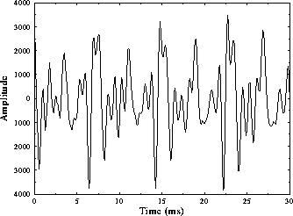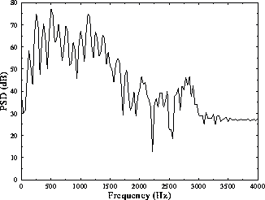 ( الف) (ب)
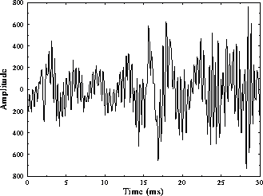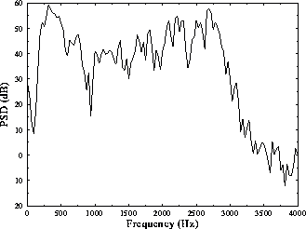 (ج) (د)
شكل (1-1) : مقايسه اصوات باواك و بي واك. (الف)و(ب) : باواك ، (ج)و(د) : بي واك

نسبتاً منظم فرمنت ها مربوط مي‏شوند.
ـ وابستگي هاي زمان- بلند : كه عمدتاً از طبيعت نيمه متناوب اصوات با واك و تغييرات آرام پريود Pitch ناشي مي‏شوند.
ـ‌تابع چگالي احتمال صحبت : عليرغم پيچيدگي آماري صحبت مي‏توان آن را با توابع چگالي احتمال شناخته شده تقريب زد. شكل لوله صوتي و مد تحريك آن به صورت نسبتاً آرام تغيير مي‏كند و بنابراين صحبت را مي‏توان به صورت شبه ايستان در دوره هاي كوتاه زماني (حدود 20ms) در نظر گرفت و با يك فرآيند تصادفي ارگاديك در يك قطعه زماني كوچك مدل نمود و طيف مشخصي براي آن در اين قطعه زماني بدست آورد.
علاوه بر افزونگي هاي فوق عامل مهم ديگری كه كاهش نرخ داده سيگنال صحبت را ممكن مي سازد، طبيعت غير حساس گوش انسان نسبت به بسياري از ويژگيهاي اين سيگنال مي‏باشد.

1-2- مدل سازي پيشگويي خطي
روش كدينگ پيشگويي خطي (LPC) مبتني بر مدل توليد صحبت در كد كننده هاي صوتي مي‏باشد كه در اينجا در شكل (1-2) نشان داده شده است. براي استفاده از مدل لازم است كه معلوم شود سيگنال با واك است يا بي‏واك و اگر با واك است پريود Pitch مجاسبه گردد. تفاوت اصلي بين LPC و ساير كدكننده هاي صوتي در مدل كردن لوله صوتي است. در تحليل LPC ، لوله صوتي به صورت يك فيلتر ديجيتال تمام قطب در نظر گرفته مي‏شود.[4,1].

شكل (1-2): مدل توليد صحبت در LPC

با شركت دادن بهره G در اين فيلتر داريم:
$$H(Z)=\frac{G}{1+a_{1}Z^{−1}+\text{.}\text{.}\text{.}+a_{p}Z^{−p}}=\frac{S(Z)}{E(Z)}$$

كه در آن p مرتبه فيلتر است. اگر S(n) خروجي فيلتر مدل صحبت و e(n) تحريك ورودي باشد، معادله فوق را در حوزه زمان به صورت زير مي‏توان نوشت:
$S(n)=\text{Ge}(n)−a_{1}S(n−1)−⋯−a_{p}S(n−p)$
به عبارت ديگر هر نمونه صحبت به صورت تركيب خطي از نمونه هاي قبلي قابل بيان است و اين دليل نام گذاري كدينگ پيشگويي خطي (LPC) مي‏باشد.

1-2-1- پنجره كردن سيگنال صحبت
روش LPC هنگامي دقيق است كه به سيگنالهاي ايستان اعمال شود، يعني به سيگنالهايي كه رفتار آنها در زمان تغيير نمي‏كند. هر چند كه اين موضوع در مورد صحبت صادق نيست، اما براي اينكه بتوانيم روش LPC را بكار ببريم، سيگنال صحبت را به قسمت هاي كوچكي بنام "فريم" تقسيم مي‏كنيم كه اين فريم ها شبه ايستان هستند. شكل (1-3) مثالي از قسمت بندي سيگنال صحبت را نشان مي‏دهد. اين قسمت بندي با ضرب كردن سيگنال صحبت S(n) ، در سيگنال پنجره W(n) انجام مي‏شود.
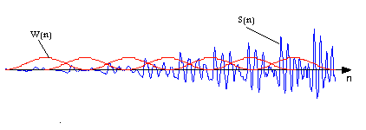
شكل (1-3) : قسمت بندي سيگنال صحبت
معروف ترين انتخاب براي پنجره ، پنجره همينگ (Hamming) به صورت زير است:
$$\begin{aligned}W(n)=0\text{.}\text{54}−0\text{.}\text{46}\text{cos}\frac{2πn}{N}\begin{matrix} & , & 0≤n≤N−1\end{matrix} \\ W(n)=0\begin{matrix} & & & & & & , & \text{otherwise}\end{matrix}\end{aligned}$$
در اينجا N ، طول پنجره دلخواه به نمونه و عموماً در محدوده 160-320 انتخاب مي‏گردد كه 240 يك مقدار نوعي مي‏باشد . در شكل (1-4) چند پنجره معروف نشان داده شده است.
معمولاً پنجره هاي متوالي برروي هم همپوشاني دارند و فاصله بين آنها را پريود فريم مي‏گويند. مقادير نوعي براي پريود فريم 10-30ms مي‏باشد. اين انتخاب به نرخ بيت و كيفيت صحبت دلخواه ما بستگي خواهد داشت. هر چه پريود فريم كوچكتر باشد، كيفيت بهتري خواهيم داشت.
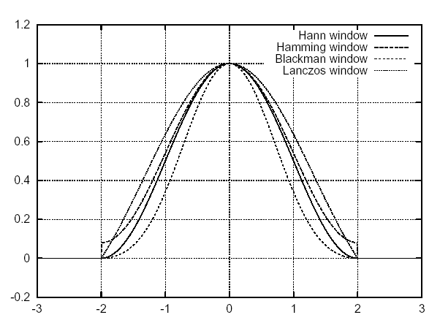

شكل (1-4): نمايش چند پنجره معروف

1-2-2- پيش تاكيد سيگنال صحبت
شكل (1-5) يك توزيع طيفي نمونه سيگنال صحبت را براي اصوات باواك نشان مي‏دهد. با توجه به افت طيف در فركانس هاي بالا وضعيف بودن فركانس هاي بالا در طيف صحبت ، تحليل LPC در فركانس هاي بالا عملكرد ضعيفي خواهد داشت. براي تقويت مؤلفه هاي فركانس بالا صحبت ، آن را از يك فيلتر بالا گذر با تابع انتقال $1−{\text{az}}^{−1}$ كه فيلتر پيش تاكيد ناميده مي‏شود، عبور مي‏دهيم. مقدار نوعي ضريب a معمولاً $\frac{\text{15}}{\text{16}}=0\text{.}\text{9375}$ در نظر گرفته مي‏شود.
اگر S(n) سيگنال ورودي باشد، سيگنال پيش تأكيد شده $S^{'}(n)$ خواهد شد:
$$S^{'}(n)=S(n)−0\text{.}\text{9375}S(n−1)$$

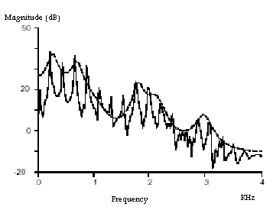
شكل (1-5) : پوشش طيفي نمونه اصوات باواك

1-2-3- تخمين پارامترهاي LPC
در اينجا لازم است كه پارامترهاي مدل LPC يعني ضرايب ai فيلتر و بهره G تعيين گردند. اگر
$$\hat{S}(n)=−a_{1}S(n−1)−⋯−a_{p}s(n−p)$$
تخمين S(n) از روي نمونه هاي قبلي باشد، ضرايب ai را چنان تعيين مي‏كنيم كه خطاي
$$\sum{[S(n)−\hat{S}(n)]^{2}}$$
روي همه نمونه هاي موجود مينيمم گردد. اين مينيمم سازي ما را به معادلات خطي زير مي‏رساند:
$$\begin{aligned}a_{1}r(0)+a_{2}r(1)+⋯+a_{p}r(p−1)=−r(1) \\ a_{1}r(1)+a_{2}r(1)+⋯+a_{p}r(p−2)=−r(2) \\ \begin{matrix}\begin{matrix} & & & \end{matrix} & & ⋮ & \end{matrix} \\ a_{1}r(p−1)+a_{2}r(p−2)+⋯+a_{p}r(0)=−r(p) \\ \end{aligned}$$
و يا در فرم ماتريسي
R.a = -r
در معادلات فوق تعريف زير را داريم:
$$r(i)=r(−i)=\sum_{n=0}^{N−i−1}{S(n)S(n+i)}$$
كهr(i) ، iامين اتوكورليشن سيگنال مي‏باشد و فرض شده كه S(n) به طول N پنجره شده است. اين فرمولاسيون به روش اتوكورليشن معروف است و ماتريس R در آن يك ماتريس Toeplitz مي‏باشد. چنين ماتريسي غيرمنفرد و هميشه معكوس پذير است و در نتيجه همواره مي‏‏توانيم جوابي به صورت a = -R⁻¹r داشته باشيم.
روش ديگري نيز بنام روش كواريانس وجود دارد. در اين روش سيگنال صحبت S(n) پنجره نمي‏شود و به جاي اتوكورليش هاي r(i) ، كواريانس هاي r(i,j) براي عنصر (i,j) ماتريس R محاسبه مي‏گردد:
$$r(i,j)=\sum_{n}{S(n+i)S(n+j)}$$
در اينجا تضمين نمي‏شود كه ماتريس R معكوس پذير باشد و ممكن است كه سيستم معادلات فوق جواب نداشته باشد. در اين حالت فيلتر LPC ناپايدار مي‏شود. از اين رو در اينجا بيش از اين به روش كواريانس نمي‏پردازيم.
راه سوم روش Burg است كه امتياز عدم استفاده از پنجره را در روش كواريانس با امتياز روش اتوكورليشن يعني تضمين پايداري فيلتر ، تركيب مي‏كند. اين روش از ساختار مشبك فيلتر تمام قطب استفاده مي‏كند[1] .
جواب دستگاه معادلات فوق را مي‏توان با يكي از روش هاي كلاسيك آناليز عددي مثل حذف گوسي بدست آورد. اما چون R يك ماتريس Toeplitz است مي‏توان از روشی مؤثر بنام روش تكرار Durbin سود جست که بصورت زير ضرائب فيلتر را توليد مي کند :
$$\begin{aligned}E(0)=r(0) \\ \text{for}\begin{matrix} & \end{matrix}i=1,\text{.}\text{.}\text{.},p \\ \begin{matrix} & \end{matrix}K_{i}=−\frac{r(i)+a_{1}^{(i−1)}r(i−1)+⋯+a_{i}^{(i−1)}r(1)}{E(i−1)}, \\ \begin{matrix} & \end{matrix}a_{i}^{(i)}=K_{i} \\ \begin{matrix} & \end{matrix}\text{for}\begin{matrix} & \end{matrix}j=1,\text{.}\text{.}\text{.},i−1\begin{matrix} & \end{matrix}a_{j}^{(i)}=a_{j}^{(i−1)}+K_{i}a_{i−j}^{(i−1)} \\ \begin{matrix} & \end{matrix}E(i)=(1−K_{i}^{2})E(i−1)\end{aligned}$$
که در آن $a_{j}^{(i)},j=1,⋯,i$ ، ضريب j ام فيلتردر تكرار i ام و E(i) خطای پيشگويی مرتبه i است و بدين ترتيب ضرايب فيلتر بصورت زير بدست خواهند آمد:
$$a_{j}=a_{j}^{(p)},j=1,⋯,p$$
روش تكرار Durbin پارامترهاي $K_{i},i=1,⋯,p$ را كه ضرايب انعكاس ناميده مي‏شوند و E(p) را بدست مي‏دهد كه مربع بهره پيشگويی G و مورد نياز فيلتر سنتز مي‏باشد:
$G^{2}=E(p)$
و چون داريم :
$E(p)=(1−K_{1}^{2})(1−K_{2}^{2})⋯(1−K_{p}^{2})r(0)$
مي‏توانيم به جاي E(p) ،r(0) را كد كرده و ارسال داريم و از آنجا به بهره G برسيم و اين ترجيح داده مي‏شود زيرا حساسيت r(0) به نويز كوانتيزاسيون كمتر از G است.
ضرايب انعكاس K_{i} يا PARCOR (براي PARtial CORrelation) نقش مهمي در تحليل LPC دارند و داراي خواص زير هستند:
- ضرايب انعكاس K_{i} معادل با ضرايب فيلتر ai هستند . به عبارت ديگر مي‏توان K را به a و برعكس تبديل کرد :
K به a :
$$\begin{aligned}a_{i}^{(i)}=K_{i} \\ a_{j}^{(i)}=a_{j}^{(i−1)}+K_{i}a_{i−1}^{(i−1)}\begin{matrix} & & i=1,⋯,p\end{matrix} \\ \begin{matrix}\begin{matrix} & \end{matrix} & & & & & & & j=1,⋯,i−1\end{matrix}\end{aligned}$$

a به K :
$\begin{aligned}K_{i}=a_{i}^{(i)} \\ a_{j}^{(i−1)}=\frac{a_{j}^{(i)}−a_{i}^{(i)}a_{i−j}^{(i)}}{1−K_{i}^{2}}\begin{matrix} & & & i=p,⋯,1\end{matrix} \\ \begin{matrix}\begin{matrix} & \end{matrix} & & & & & & & \begin{matrix} & j=1,⋯,i−1\end{matrix}\end{matrix}\end{aligned}$

2ـ براي يك فيلتر پايدار يعني يك فيلترLPC كه همه قطب هاي آن داخل دايره واحد باشد داريم:
$$−1<K_{i}<1\begin{matrix} & , & i=1,⋯,p\end{matrix}$$
كه اين شرط بسيار مهمي است چرا كه با اطمينان از اينكه Ki بين –1 و +1 است حتي بعد از كوانيتزاسيون ، پايداري فيلتر تضمين خواهد شد. به علاوه محدوده (-1 , +1) كار كوانيتزاسيون را ساده‏تر مي‏كند. ولي ai ها دارای چنين ويژگي نيستند كه پايداري فيلتر را تضمين نمايند و كوانيتزاسيون a_{i} ها مي‏تواند موجب ناپايداري ‏شود.
فصل2
روش ها و استاندارهاي كدينگ صحبت

2-1- مقدمه
كدينگ ديجيتال صحبت موضوع تحقيقات بيش از سه دهه اخير بوده و روش هاي زيادي براي كدينگ صحبت پديد آمده است .كيفيت صحبت و نرخ بيت دو عامل اساسي هستند كه بطور مستقيم با هم درگير مي باشند و هر چه نرخ بيت پايين تر بيايد ، از كيفيت صحبت كاسته مي شود. براي سيستم هايي كه به شبكه تلفن متصل مي شوند ، صحبت كد شده بايد داراي كيفيت خوب باشد تا با استانداردهاي ITU مطابقت داشته باشد اما براي سيستم هاي محدود مانند شبكه هاي تجاري خصوصي و سيستم هاي نظامي ، ممكن است عامل نرخ بيت مهمتر از كيفيت بالاي صحبت باشد . از ويژگيهاي سيستم هاي كدينگ صحبت ، تأخير كدينگ مي باشد كه مقدار آن به كيفيت مورد نياز سيستم ارتباط نزديك دارد .تأخير كدينگ شامل تاخير الگوريتمي (بافر كردن صحبت براي آناليز)، تاخير محاسباتي (زمان لازم براي پردازش و ذخيره كردن نمونه هاي صحبت) و تاخير مربوط به ارسال و انتقال مي باشد . تاخير اندك در سيستم هاي مخابراتي باعث كاهش اثراكو در آن سيستم مي شود. از ويژگيهاي ديگر سيستم ها توانايي آنها براي ارسال داده در باند صوتي است . چرا كه مشخصه هاي آماري و طيف فركانسي داده باند صوتي كاملا با سيگنال صحبت تفاوت دارد .

2-2- روشهاي كدينگ
روشهاي كدينگ صحبت را مي توان به چند دسته اصلي كه در شكل (2-1) نشان داده شده است تقسيم بندي نمود. از اين ميان سه دسته اصلي كه با خط پر نشان داده شده اند موضوع تحقيقاتي بيشتري هستند . اين روشها سيگنال صحبت را آناليز كرده افزونگي هاي آنرا حذف نموده و بخش هاي غير زائد صحبت را به روشي كد مي كنند كه از نظر شنيداري قابل قبول باشد.
Speech Coding Schemes

Vocoders
Hybrid
Coders
Waveform
Coders

Phonetics
Vocoders

APC
RELP
MPLPC
CELP
SELP
SBC
ATC
MBE
PCM
DM
APCM
DPCM
ADPCM

شكل (2-1) : دسته بندي روشهاي كدينگ

كدرهاي شكل موج نوعا نرخ بيت بالايي دارند و صحبت بازسازي شده را با كيفيت خيلي خوب ارائه مي دهند. كدرهاي صوتي در نرخ بيت هاي خيلي پايين كار مي كنند و صحبت را از طريق سنتز بازسازي مي كنند . كدرهاي مختلط ترکييبی از تكنيك هاي صوتي و شكل موج را بكار مي گيرند و صحبت با كيفيت خوب را در نرخ بيت هاي مياني ارائه مي دهند.
در شكل (2-2) كيفيت صحبت بر حسب نرخ بيت برای سه دسته اصلي كدينگ يعني كدينگ شكل موج ، كدينگ صوتي و كدينگ مختلط نشان داده شده است . همچنين خلاصه اي از كاربردهاي روشهای در حال كار و آنهايي كه در حال توسعه مي باشند در جدول (2-1) گردآوري شده است [5] .
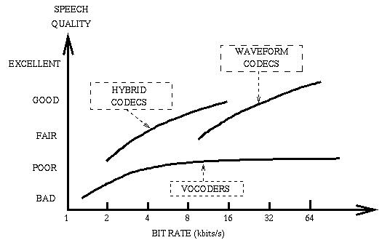

شكل (2-2) : مقا يسه كيفيت صحبت روشهاي كدينگ صحبت

Year of Operation | Type of Coder | Application | Rate (kbps)
1972 | PCM | ‍PSTN (1st Generation) | 64
1984 | ADPCM | PSTN (2nd Generation) | 32
1992 | LD-CELP | PSTN (3rd Generation) | 16
1985 | APC | INMARSAT-B | 16
1991 | RPE-LTP | GSM | 13
1990 | MPLPC | Skyphone | 9.6
1992 | VSELP | North American Mobile | 8
1993 | MBE-CELP | INMARSAT-M  (land mobile) | 6.4
1991 | CELP | U.S. Gov.Fed.Standard | 4.8
1991 | Vector Adaptive Predictive Coding VAPC | NASA MSAT-X  (mobile satellite) | 4.8

جدول (2-1): استاندارد هاي كدينگ صحبت

2-2-1- كدرهاي شكل موج
كدرهاي شكل موج تلاش مي كنند كه شكل كلي سيگنال صحبت را حفظ نمايند. اين كدرها مي توانند هر شكل موجی در باند صوتي را قبول كنند و صرفا مختص صحبت نيستند . از آنجا كه

در اين كدرها كدينگ به صورت نمونه به نمونه انجام مي شود ، عملكرد آنها همانند كوانتيزاسيون بوسيله نسبت سيگنال به نويز (SNR) اندازه گيري مي شود. كدينگ های شكل موج براي صحبت، به نرخ بيت هاي بالاي 16kbps محدود مي شود و بخاطر سادگي و پياده سازي آسان ، فراگير شده اند .
اولين استاندارد جهاني كدينگ صحبت استاندارد G.711 64 kbps PCM ، با كمپندينگ u-law براي امريكاي شمالي و A-law براي اروپا، يك كدر شكل موج بوده و هنوز هم كاربرد زيادي در سيستم هاي مخابراتي ديجيتال دارد . از آنجا كه كيفيت صحبتPCM 64 kbps عالي مي باشد ، معمولا مرجعي براي مقايسه ديگر كدرهاي صحبت با نرخ بيت پايين تر قرار مي گيرد . كدر بعدي كه توسطCCITT استاندارد شده PCM تفاضلي تطبيقي (ADPCM ) 32 kbps مي باشد . كاهش نرخ بيت به نصف در اين كدر، از طريق اعمال پيشگويي و كوانتيز اسيون تطبيقي حاصل شده است.

2-2-2- كدرهاي صوتي (Vocoders)
بر خلاف كدرهاي شكل موج ، كدرهاي صوتي خيلي به صحبت وابسته هستند و در اصولشان هم سعي ندارند كه شكل موج اصلي صحبت را حفظ نمايند . يك كدرصوتي از يك آناليزکننده و يك سنتزکننده تشكيل شده است . آناليزکننده از صحبت اصلي يك دسته پارامتررا كه نمايش دهنده مدل توليد صحبت هستند ، استخراج نموده و آنها را ارسال مي كند و در گيرنده ، صحبت با استفاده از اين پارامترها بازسازي مي شود.
در شكل(2-3) مدل توليد صحبت در كدرهاي صوتي نشان داده شده است . لوله صوتي بصورت يك فيلتر متغير با زمان نمايش داده مي شود. براي قطعات بي واك صحبت،اين فيلتر بايك منبع نويز سفيد تحريك مي گردد و براي قطعات باواك صحبت بوسيله يك قطار پالس باپريود pitch تحريك مي شود.
كدرهاي صوتي معمولا در محدوده 2.4kbps كار مي كنند و كيفيت قابل قبول آنها از صداي طبيعي فاصله دارد . از معروفترين آنها می توان كدرصوتي استاندارد LPC-10 2.4kbps را نام برد[5].
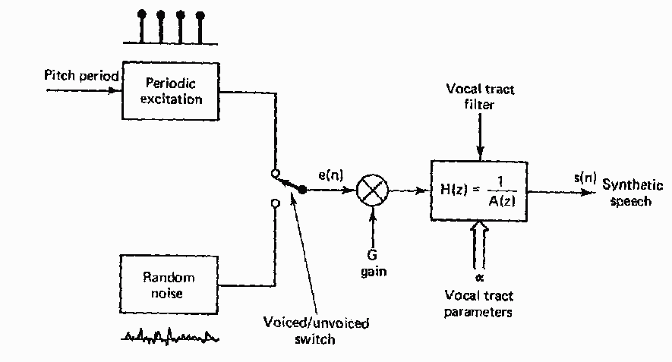
شكل (2-3) : مدل توليد صحبت دركدرهاي صوتي

سيستم هاي حوزه فركانس هم، مانند كدرهاي صوتي فرمنت درپردازش صحبت بكار مي روند . كدرهاي صوتي فرمنت صحبت را با تحريك يك دسته از فيلترهاي ميانگذر كه پهناي باند و فركانس مركزي آنها با فرمنت هاي صحبت منطبق هستند ، سنتر مي كنند و عملكرد آنها به تعيين مكان دقيق فرمنت ها بستگي دارد.

2-2-3- كدرهاي مختلط
كدرهاي مختلط که از ويژگی هاي هر دوروش كدينگ صوتي و كدينگ شكل موج استفاده مي كنند به دو دسته حوزه فركانس و حوزه زمان تقسيم بندي مي شوند :

الف- كدرهاي مختلط حوزه فركانس
ايده اصلي در كدينگ حوزه فركانس ،تقسيم طيف صحبت به باندهاي فركانسي يا مؤلفه هايي با استفاده از بانك فيلتر و يا يك بلوك تبديل مي باشد .در مرحله ديكدينگ ، اين مؤلفه هاي فركانسي براي بازسازي يك كپي از شكل موج ورودي ، از طريق مجموع بانك فيلترها يا تبديل معكوس ، استفاده مي شوند.

- كدينگ زير باندي و تبديل تطبيقي
دو روش معروف كدينگ صحبت در حوزه فركانس ، كدينگ زير باندي (SBC) و كدينگ تبديل تطبيقي (ATC )هستند . اصول پايه در هر دو روش تقسيم طيف صحبت ورودي به تعدادي باند فركانسي است كه هر يك جداگانه كد مي شوند . درSBC يك بانك فيلتر به صحبت ورودي اعمال مي شود تا آنرا به 4تا16 باند فركانسي تقسيم نمايد. ATC يا بعبارت ديگر روش بلوك تبديل ، تبديلي به اندازه نوعي 128تا 256 نمونه را بكار مي برد تا تفكيك فركانسي بهتري را فراهم آورد .
در كدينگ زير باندي بعد از تقسيم طيف صحبت ورودي به تعدادي زير باند ، هرزيرباند چندتايكي،كوانتيره ، كد و مالتي پلكس و سپس ارسال مي گردد. در گيرنده اين زير باندها ديمالتي پلكس ، ديكد و بوسيله درونيابي به فركانس اوليه خود برمي گردند . سيگنالهاي زير باندي حاصل سپس با هم جمع مي شوند تا تقريبي از صحبت اصلي را بوجود آورند . در شكل (2-4) بلوك دياگرام اينكدر و ديكدر زير باندي نشان داده شده است .

Compute
Bit allocation
And Stepsizes
ENCODER
Bandpass
Filter 1
Decimation
Quantize
Encode
1

M

U

X
To Channel
Bandpass
Filter N
Decimation
Quantize
Encode
N
S(n)

Compute
Bit allocation
And Stepsizes
Decoder
D
EMUX
Decode 1
Interpolation
Interpolation
Bandpass
Filter 1
From
Channel
Decode N
+
S^(n)
Bandpass
Filter N

شكل(2-4) بلوك دياگرام يك كدر زير باندي نمونه

كدرهاي تبديل تطبيقي (ATC) يك روش پيچيده تر آناليز حوزه فركانس هستند كه شامل بلوكي از تبديل هاي قطعات پنجره شده صحبت ورودي مي باشند . هر قطعه با يك دسته از ضرائب تبديل نمايش داده مي شود كه جداگانه كوانتيزه و ارسال مي گردند .درگيرنده اين ضرائب كوانتيزه و تبديل معكوس شده تا يك كپي از قطعه اصلي را بازسازي نمايد. سپس قطعات مجاور به هم متصل شده تا صحبت سنتز شده را شكل دهند . در شكل (2-5) بلوك دياگرام يك كدر ATC نشان داده شده است .

Buffer
Frequency
Transform
Quantise
And
Encode

M

U

X
S(n)
Bit Assignment &
Stepsize
Compute &
Quantise
Spectral
Information
To
Channel

Interpolation

Side Information

D
E
M
U
X

Decoder
Inverse
Transform
Buffer
S^(n)
Bit Assignment
& Stepsize
From
Channel
Interpolatin
Side Information

شكل (2-5) : بلوك دياگرام يك كدر تبديل تطبيقي

كدرهاي SBC وATC كه در بالا بحث شدند، صحبت با كيفيت بالا در 16kpbs توليد مي كنند اما كيفيت صحبت در نرخ بيت حدود 8kbps بدليل عدم حضور پيشگويي Pitch افت مي كند بنابراين محدوده عملياتي آنها را 16kpbs تا 9.6kbps در نظر مي گيرند .

ب) كدرهاي مختلط حوزه زمان
كدرهاي مختلط حوزه زمان از روش پيشگويي خطي استفاده مي كنند . با بكار گيري يك مدل منبع- فيلتر كه فرض مي كند صحبت نتيجه تحريك يك فيلتر متغير با زمان بوسيله يك قطار پالس پريوديك براي اصوات باواك و يا يك منبع نويز تصادفي براي اصوات بي واك است ، مي توان مشخصات آماري سيگنال صحبت را بسيار دقيق مدل كرد.
روش كدينگ پيشگويي تطبيقي(APC) كه در شكل (2-6) نشان داده شده است ، در اصل توسط schroeder , Atal ابداع شده است واز پيشگويي هاي زمان كوتاه و زمان بلند هردودرآن استفاده شده است[1]. سيگنال تحريك حاصل بعد از فيلتر معكوس شدن به صورت نمونه به نمونه كوانتيزه مي شود. روش APC براي نرخ بيت حدود kbps 16 طراحي شده و در سيستم اينمارست B ازAPC 16kbps به همراه كدينگ كانال Reed-Solomon استفاده شده است[5].
عملكرد APC در نرخ بيت هاي پايين افت مي كند زيرا بيشتر ظرفيت كدينگ آن صرف كدينگ سيگنال مانده مي شود . به منظور كاهش ظرفيت مورد نياز براي كد كردن سيگنال مانده ، كدرهايي با تحريك مانده با عنوان RELP مورد بررسي قرار گرفتند .

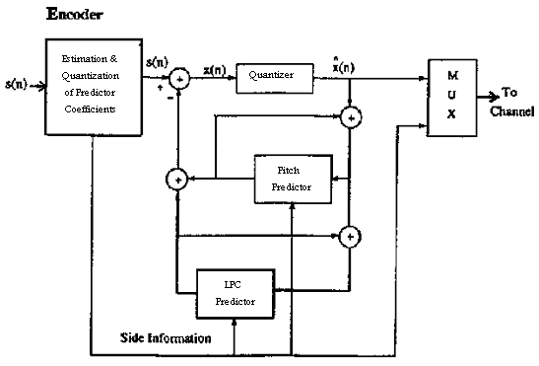
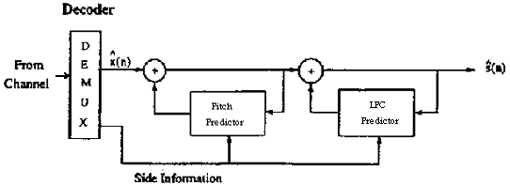
شكل (2-6) : بلوك دياگرام كدر پيشگويي تطبيقي(APC)
همانطور كه در شكل (2-7) ديده مي شود . كدر RELP در اصل يك APC است به جز اينكه تنها بخشي از (بخش فركانس پايين) سيگنال مانده در آن ارسال مي گردد. ايده RELP در اين است كه مي توان فرض كرد ، اطلاعات سيگنال مانده در نواحي فركانس پايين (باند پايه) متمركز شده اند و بنابراين باكد كردن تنها اين قسمت مي توان نرخ بيت كدينگ را كاهش داد.
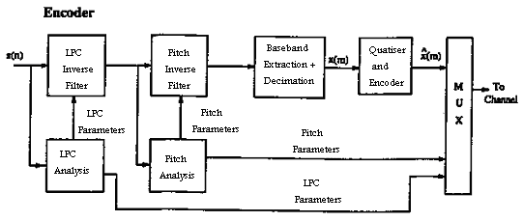
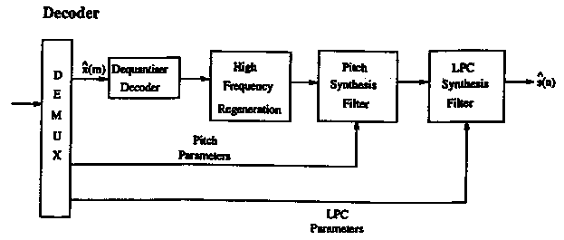
شكل (2-7) : بلوك دياگرام كدر RELP

از اينرو در اينكدر سيگنال باند پايه بوسيله فيلتر پايين گذر و كوانتيزاسيون استخراج مي شود . در ديكدر سيگنال باند پايه با استفاده از روش بازسازي فركانس بالا [5] به سيگنال تمام باند، تبديل مي شود .ويژگي اصلي روش RELP ، توانايي كار در شرايط خيلي بد نويز زمينه مي باشد و عملكرد شنيداري خوب آن محدود به 9.6 kbps و بالاتر است .
روشهاي كدينگ صحبت كه تا كنون بررسي شده اند بر مبناي آناليز و سنتز هستند . يعني سيگنال صحبت آناليز مي شود تا پارامترهاي سيگنال بدون افزونگي ، از آن استخراج گردد و سپس سيگنال باقيمانده كوانتيزه و ارسال می گردد و در ديكدر عمل عكس صورت مي گيرد . اين روش كدينگ، استخراج پارامترها را از پروسه كوانتيزاسيون جدا مي سازد و بنابراين كنترل بر روي اعوجاج ها به كنترل زير سيستم هاي جدا از هم محدود مي شود .
براي داشتن كنترل بهتر بر روي تمام پروسه كدينگ، يعني براي مينيم كردن خطاي كلي در سيگنال صحبت سنتز شده ، روشهاي آناليز باسنتز) (AbS منظور مي شوند . در روش AbS در طرف فرستنده يك ديكدر محلي وجود دارد كه در آن صحبت سنتز شده براي آناليز موجود مي باشد .
روش هاي AbS-LPC مختلفي وجود دارد و اولين روش گزارش شده LPC چند پالسي (MPLPC ) مي باشد كه در شكل (2-8) نشان داده شده است . تعيين محل پالسها و دامنه آنها بوسيله يك پروسه AbS انجام مي شود . يك نمونه از MPLPCدر سرويس هوايي Skyphone با نرخ بيت 9.6kbps و كدينگ FEC كانولوشنال با نرخ $\frac{1}{2}$ ، بكار گرفته شده است . عيب عمده MPLPC بار محاسباتي نسبتا زياد آن است. تركيبي از MPLPCو RELP كه براي پياده سازي ساده تر باشد توسط Kroon گزارش شده كه به LPC با تحريك پالس منظم [RPELPC ] موسوم است .
تحريك بهينه در اين كدر ، پالس هايي با فاصله برابر و دامنه هاي مختلف مي باشد كه بار محاسباتي آنرا كاهش مي دهد. اين الگوريتم كارآمد از نظر محاسباتي ، براي سيستم موبايل GSM از ميان بقيه الگوريتم هاي موجود انتخاب شده است [5] .

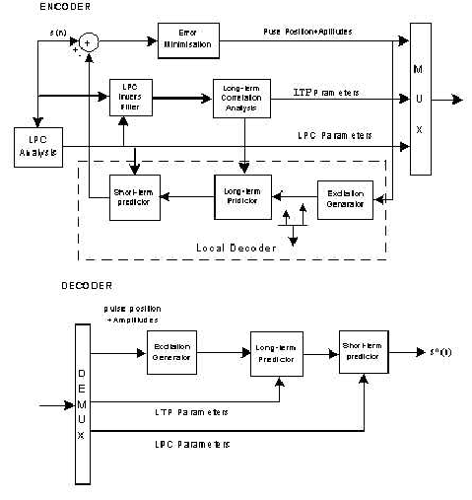
شكل (2-8) : بلوك دياگرام MPLPC استفاده شده در Skyphone

با افزايش قدرت پردازشي چيپ هاي DSP ، سيستم هاي AbS كاملي كه قبلا براي پياده سازي غير عملي بودند مورد توجه قرار گرفتند ، همچون LPCبا تحريك كد (CELP ) كه براي نرخ بيت هاي پايين بسيار مناسب است . در CELP تحريك به صورت يك بردار است كه از كتاب كد تحريك انتخاب مي شود . هربردار تحريكي كه حداقل خطاي وزني را داشته باشد ، بعنوان تحريك بهينه انتخاب مي گردد . پروسه AbS درCELP بار محاسباتي زيادي دارد. هر چند كه CELP پيچيده است اما قادر به توليد صحبت با كيفيت عالي حتي در نرخ بيت هاي پايين مي باشد . يك گونه از CELP بعد ازبررسي روشهاي مختلف كدينگ ، براي سيستم مخابراتي صدا در وزارت دفاع آمريكا با عنوان 4.8 kbps DOD انتخاب شده تا جانشين كدر قديميLPC-l0e 2.4kbps شود [5].
هر چند CELP عمدتا برروي نرخ بيت هاي پايين متمركز است ، براي نرخ بيت هاي بالا تر هم مناسب بوده و استانداردLD-CELP CCITT 16kbps نيز نوعي CELP است . بلوك دياگرام كدر LD-CELP در شكل (2-9) نشان داده شده است .
همانطور كه در دياگرام ديده مي شود ، فيلتر طيفي بصورت برگشتي محاسبه مي شود و بنابراين لازم نيست كه ضرائب فيلتر ارسال شوند . بعلاوه مقياس كردن يا تنظيم بهره نيز تنها با پيشگويي انجام مي شود و نتيجه مستقيم آن اين است كه نرخ روزآمد شدن تحريك مي تواند خيلي بالا باشد (هر 5 نمونه ) و اين كدر را قادر مي سازد تا تاخير كدينگ اندك حتي در حدود 2ms داشته باشد . براي يكبار كدينگ در كانالهاي نويزي يا بدون نويز ، كيفيت صحبت LD-CELP همانند و يا
بهتر از استاندارد G. 721 يعني 32kbps ADPCM گزارش شده است[6].

شكل ( 2-9) : بلوك دياگرام كدر LD-CELP

فصل 3
كدر كم تاخير LD-CELP

3-1- مقدمه
امروزه با توجه به استفاده روزافزون از شبكه هاي تلفن و موبايل و نياز به استفاده موثرتر از ظرفيت شبكه هاي مخابراتي ، كدرهايي كه در نرخ بيت متوسط (16 kbps ) ، صحبتي با كيفيت بالا و حداقل تاخير ممكن توليد نمايند ، مورد توجه خاصي قرار گرفته اند . تاخير كلي در يك سيستم مخابراتي را می توان ناشي از عوامل زير دانست :
تاخير بافر كردن در اينكدر و ديكدر كه بعلت جمع آوري نمونه هاي مورد نياز آناليز LPC است . تاخير پردازش در اينكدر و ديكدر كه در اثر پردازش روي نمونه هاي بافر شده مي باشد . پردازش نمونه هاي بافر شده بايد در فرصت بافر كردن، كامل شود چرا كه بايد براي پردازش نمونه هاي بعدي آماده بود . تاخير ارسال كه در سيستم هاي ماهواره اي بسيار مهم است و قابل كنترل بوسيله كدر صحبت نمي باشد . بنابراين تاخير كلي سيستم را مي توان مجموع عوامل فوق دانست و معمولا حداكثر تاخير را 4 برابر تاخير بافر كردن در نظر مي گيرند [5،6 ] . در نتيجه با كنترل طول بافر ميتوان تآخير كدر را كاهش داد . بعنوان مثال در كدر LD-CELP طول بافر باندازه 5 نمونه است كه با فرض نمونه برداري 8 KHz تاخير كلي حداكثر 2.5ms مي شود ولي در سيستم GSM با طول بافر 20ms تاخير كلي حداكثر 80ms خواهد بود .
در سال 1988 CCITT برنامه اي را براي استاندارد سازي يك كدر 16kbps آغاز نمود از ويژگي هاي آن كيفيت بالا و تاخير اندك بود و براي آن كاربردهاي زيادي همچون شبكه PSTN شبكه ISDN ، تلفن تصويري و غيره در نظر گرفته شد. در جدول (3-1) ليستي از شرايط مورد نياز CCITT براي كدر مورد نظر آورده شده است[5[ .
شرط تاخير كمتر از 5ms مسأله اي بود كه هيچ يك از كدرهاي موجود قادر به برآوردن آن نبودند . از اين رو كدرLD-CELP در سال 1991 بدين منظور معرفي شد و توانست همه شرايط CCITT را برآورده سازد و حتي با 32kbps ADPCM رقابت كند . اين كدر در سال 1992 بصورت استاندارد CCITT در آمد و در توصيه نامه (CCITT)ITU-T G.728 ارائه شد [8 ].
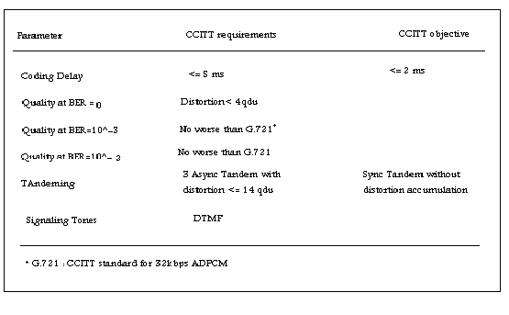
جدول (3-1) : شرايط CCITT براي كدر 16 kbps
3-2- بررسي كدر كم تاخير LD-CELP
در كدرهاي معمولي CELP كه تطبيقي مستقيم هستند ، پارامترهاي پيشگويي بهمراه بردار تحريك به گيرنده ارسال مي شوند ولي در LD-CELP فقط سيگنال تحريك ارسال مي گردد .ضرائب پيشگويي از طريق انجام آناليز LPC بر روي نمونه هاي صحبت قبلي ، روز آمد مي شوند. بنابراين كدر LD-CELP در اصل يك نسخه تطبيقي معكوس از كدر CELP معمولي مي باشد و اساس CELP كه جستجوي كتاب كد به روش آناليز با سنتز است در آن حفظ شده است .در شكل (3-1) بلوك دياگرام ساده شده اينكدر و ديكدر LD-CELP نشان داده شده است.
بردار تحريك در اينجا به اندازه 5 نمونه است و پيشگويي زمان بلند رايج در CELP با پيشگويي زمان كوتاه مرتبه بالای 50 ، برروي نمونه هاي صحبت كوانتيزه كه ضرائب آن براي هر 4 بردار تحريك روز آمد مي شوند ، تعويض شده است .
بهره تحريك با استفاده از پيشگويي خطي تطبيقي مرتبه 10 بصورت لگاريتمي، براي هر بردار روز آمد مي شود .ضرائب اين پيشگويي لگاريتمي بهره ، هر 4 بردار يك بار با انجام آناليز LPC بر روي بهره هاي لگاريتمي بردارهاي تحريك قبلي روز آمد مي گردد.
فيلتر مرتبه 10 شنيداري نيز در اينكدر لحاظ شده كه هر4 بردار تحريك يك بار با انجام آناليز LPC روي نمونه هاي صحبت اصلي در اينكدر روزآمد مي شود.
كتاب كد كوانتيزه برداري از كتاب كدهاي 3 بيتي بهره و 7 بيتي شكل در 16kbps تشكيل شده و تنها انديس 10 بيتي اين كتاب كد به گيرنده ارسال مي شود .

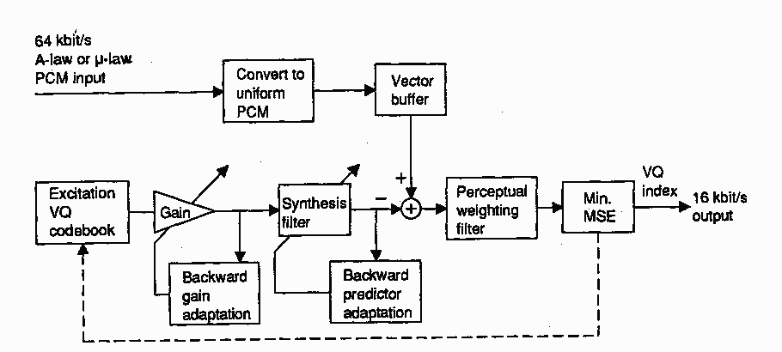
Encoder
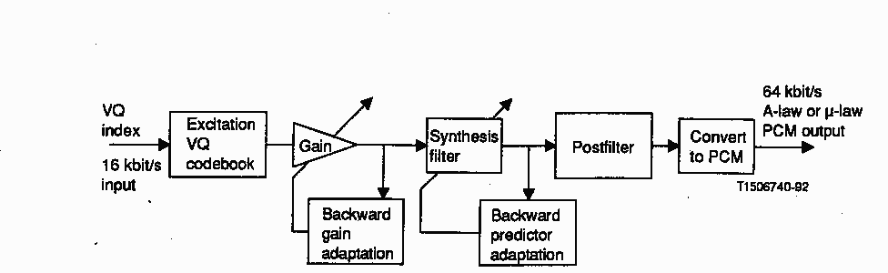
Decoder

شكل ( 3-1 ) : بلوك دياگرام ساده شده 16kbps LD-CELP

در شكل ( 3-2 ) بلوك دياگرام اينكدر LD-CELP ، با جزئيات بيشتري نشان داده شده است. دراين قسمت به بررسي بيشتر آن مي پردازيم .

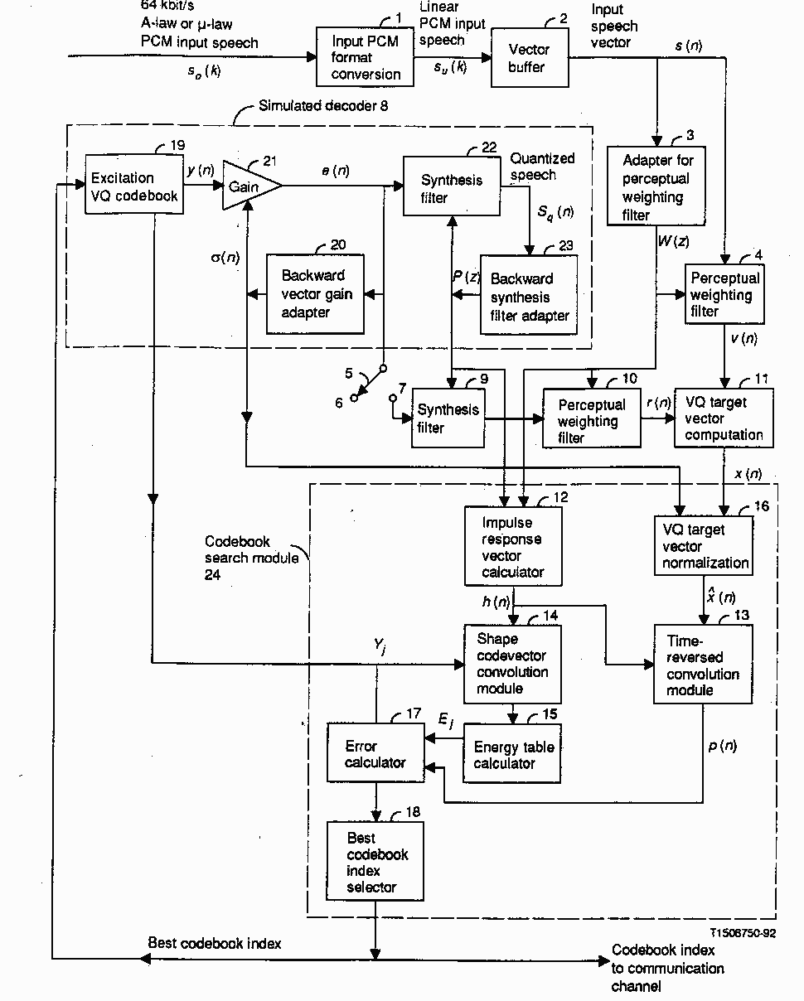
شكل ( 3-2 ) : طرح اينكدر LD-CELP

3-2-1- LPC معكوس مرتبه بالا
از آنجا كه پيشگويي زمان بلند( LTP) pitch، سيستم را خيلي به خطاهاي كانال حساس مي سازد ، در الگوريتم LTP , LD-CELP حذف شده و بجاي آن از LPC معكوس مرتبه بالا استفاده شده است . كاربرد LPC مرتبه 50 داراي امتيازهاي زير است :
- حساسيت خيلي پايين كدر به خطاهاي كانال
- اطلاعات جنبي ديگر ارسال نمي شوند .
- با حذف LTP ، الگوريتم كمتر به صحبت وابسته مي شود و قادر به دريافت داده باند صوتي مي شود .
البته استفاده از LPC مرتبه 50 ، باعث افزايش تعداد محاسبات كورليشن و پيچيدگي زياد الگوريتم مي شود و براي كاهش پيچيدگي از روش پنجره بازگشتي Branwell استفاده شده است .[5]
هر چند كه اين روش باعث كاهش پيچيدگي مي شود ولي بخاطر عمليات ضرب باعث بروز مسائلي در پياده سازي مميز ثابت مي شود از اينرو از يك پنجره مختلط جديد استفاده مي شود .
فرض كنيد كه آناليز LPC برای هرL نمونه صحبت انجام شود و نمونه هاي مطابق با سيكل تطبيق فعلي ${\hat{S}}_{u}(m),{\hat{S}}_{u}(m+1),\text{.}\text{.}\text{.},{\hat{S}}_{u}(m+L−1)$ باشند و پنجره مختلط به نمونه هاي قبلي با انديس كمتر از m اعمال شود ، در زمان m تابع پنجره مختلط $W_{m}(k)$ بصورت زير تعريف مي شود :
$\begin{aligned}W_{m}(k)=\begin{aligned}\left\{f_{m}(k)={bα}^{−\left[k−(m−N−1\right]};k≤m−N−1 | \right\}\left\{g_{m}(k)=−\text{sin}\left[c(k−m)\right];m−N≤k≤m−1 | \right\}\end{aligned}\left\{\right\} \\ \end{aligned}$
كه در آن $0$ و $0$ و$N$ طول بخش غير بازگشتي پنجره هستند .
در شكل ( 3-3 ) نمايش پنجره مختلط نشان داده شده است[8] .
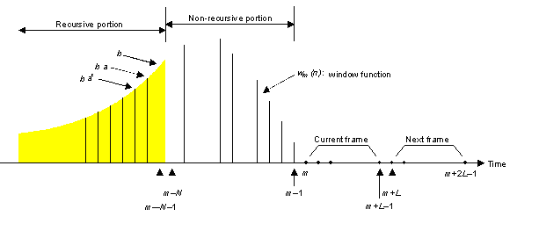
شكل(3-3): پنجره مختلط

صحبت پنجره شده بصورت زير محاسبه مي شود :
$$S_{m}(k)={\hat{S}}_{u}(k)W_{m}(k)=\begin{aligned}\left\{{\hat{S}}_{u}(k)f_{m}(k);k≤m−N−1 | \right\}\left\{{\hat{S}}_{u}(k)g_{m}(k);m−N≤k≤m−1 | \right\}\end{aligned}\left\{\right\}$$
$R_{m}(i)=\sum_{k=−∞}^{m−1}{S_{m}(k)S_{m}(k−i)=r_{m}(i)+\sum_{k=m−N}^{m−1}{S_{m}(k)S_{m}(k−i)}}$فيلترLPC مرتبه M ام از M+1 ضريب اتوكورليشن بصورت زير استفاده مي كند :
كه در آن $r_{m}(i)$، بخش بازگشتي ${}_{m}(i)$ R چنين است :
$$r_{m}(i)=\sum_{k=−∞}^{m−N−1}{S_{m}(k)S_{m}(k−i)=\sum_{K=−∞}^{m−N−1}{{\hat{S}}_{u}(k){\hat{S}}_{u}(k−i)f_{m}(k)f_{m}(k−i)}}$$

فرض كنيد كه مقادير $r_{m}(i)$ در فريم حاضر معلوم هستند و ما مي خواهيم، فريم بعدي را محاسبه كنيم كه از ${\hat{S}}_{u}(m+L)$ شروع مي شود.صحبت پنجره شده در اين حالت:
$$S_{m+L}(k)={\hat{S}}_{u}(k)W_{m+L}(k)$$

و بخش بازگشتي $R_{m+L}(i)$ را مي توان بصورت زير نوشت:
يا$r_{m+L}(i)=\sum_{K=−∞}^{m+L−N−1}{S_{m+L}(k)S_{m+L}(k−i)}$
$$r_{m+L}(i)=\sum_{k=−∞}^{m−N−1}{S_{m+L}(k)S_{m+L}(k−i)+\sum_{k=m−N}^{m+L−N−1}{S_{m+L}(k)S_{m+L}(k−i)}}$$
با قرار دادن ${\hat{S}}_{u}(k)$ , و تابع پنجره در بخش اول داريم :
$$r_{m+L}(i)=α^{2L}r_{m}(i)+\sum_{k=m−N}^{m+L−N−1}{S_{m+L}(k)S_{m+L}(k−i)}$$
و سرانجام ضرايب اتوكورليشن بصورت زير محاسبه مي شوند:
$$R_{m+L}(i)=r_{m+L}(i)+\sum_{k=m−N}^{m+L−N−1}{S_{m+L}(k)S_{m+L}(k−i)}$$

بعد از محاسبه ضرايب اتوكوريشن با N=35 و $α=(\frac{3}{4})^{\frac{1}{\text{40}}}$ و L=20 ، از الگوريتم Durbin براي محاسبه پارامترهاي LPC استفاده مي كنيم [8]. همچنين ضريب تحصيح نويز $\frac{\text{257}}{\text{256}}$را براي اصلاح R(0) بكار مي بريم كه معادل اضافه كردن نويز سفيد 24dB زير سطح متوسط صحبت مي باشد. اين كار باعث پر شدن چاله هاي طيفي با نويز سفيد وكاهش رنج ديناميك طيفي مي شود. قبل از بكارگيري پارامترهاي LPC محاسبه شده ، آنها را با ضريب گسترش پهناي باند $λ=\frac{\text{253}}{\text{256}}$، بصورت زير اصلاح مي كنيم:
$${\hat{a}}_{i}=λ^{i}a_{i},i=0,1,\text{.}\text{.}\text{.}\text{49}$$
كه در آن $a_{i}$و ${\hat{a}}_{i}$ به ترتيب مقدار اوليه و گسترش يافته پارامترهاي LPC مي باشند[5] .

3-2-2-فيلتر وزني شنيداري
فيلتر وزني شنيداري استفاده شده در LD-CELP (بلوك 10 در شكل (3-2)) ،شبيه فيلتر شكل دهنده نويز به فرم كلي زير است:
$$W(Z)=\frac{1+\sum_{i=1}^{\text{10}}{q_{i}γ_{1^{i}}Z^{−i}}}{1+\sum_{i=1}^{\text{10}}{q_{i}γ_{2^{i}}Z^{−i}}}$$
كه در آن $γ_{1}$و $γ_{2}$ضرايب تنظيم هستند كه به ترتيب برابر 0.9 و 0.6 قرار مي گيرند.ضرايب${}_{i}$ q فيلتر به همان روش ضرايب فيلتر سنتز ، با M=10 ، L=20 و N=30 و $α=(\frac{1}{2})^{\frac{1}{\text{40}}}$ محاسبه مي شوند . همچنين ضريب تصحيح نويز$\frac{\text{257}}{\text{256}}$ نيز در اينجا اعمال مي شود.

3-2-3- ساختار كتاب كد
در شكل (3-2) بلوك هاي 12تا18 تشكيل دهنده بلوک جستجوي كتاب كد )24( هستند . اين بلوک ، 1024 بردار تحريك كتاب كد كوانتيزه برداري (VQ) بلوك 19 را بررسي كرده و انديس
بهترين بردار كه بردار صحبت كوانتيزه متناظر آن ، به بردار صحبت ورودي از همه نزديكتر باشد را مشخص مي سازد .جهت ساده شدن جستجو ، كتاب كد 1024 مدخلي 10 بيتي به دو كتاب كد كوچكتر تقسيم مي شود: يك كتاب كد شكل 7بيتي كه شامل 128 برداركد مستقل ويك كتاب كد بهره 3 بيتي شامل 8 مقدار اسكالر متقارن نسبت به صفر ( يعني 1 بيت براي علامت و 2 بيت براي اندازه ) . بردار كد نهايي حاصلضرب بهترين بردار شكل و بهترين سطح بهره خواهد بود .

3-2-3-1- جستجوي كتاب كد
بلوک جستجوي 24 درواقع هر بردار كد را در بهره تحريك كنوني $σ(n)$ ضرب كرده و از فيلتر هاي متوالي سنتز F(z) و وزن دهنده شنيداري W(z) عبور مي دهد .
$H=\begin{aligned}\left[h(0) 0 0 0 0 | \right]\left[h(1) h(0) 0 0 0 | \right]\left[h(2) h(1) h(0) 0 0 | \right]\left[h(3) h(2) h(1) h(0) 0 | \right] \\ \end{aligned}$${\tilde{x}}_{\text{ij}}=Hσ(n)g_{i}y_{j}$فيلتر كردن بردارهاي كد VQ را ميتوان بدين صورت بيان كرد : فرض كنيد كه y j , jامين برداركد در كتاب كد شكل 7 بيتي و gi ,i امين سطح در كتاب كد بهره باشد . اگر h(n) پاسخ ضربه فيلتر متوالي H(z)=F(z)W(z) باشد ، وقتيكه برداركد مشخص شده با انديس هاي jوi به H(z) اعمال شود خروجي فيلتر بصورت زيرخواهد شد :
كه در آن
$D={\left\|x(n)−{\tilde{x}}_{\text{ij}}\right\|}^{2}=σ ^{2}(n){\left\|\hat{x}(n)−g_{i}H y_{j}\right\|}^{2}$ بلوک 24 بدنبال تركيبي از jوi مي گردد كه خطاي ميانگين مربعي (MSE) زير را مينيمم سازد :
$D=σ^{2}(n)\left[ ‖ \hat{x}(n)‖ ^{2} −2 g_{i} {\hat{x}}^{t}(n)H y_{j}+ g_{i}^{2} ‖{Hy}_{j}‖^{2} \right]$
كه در آن بردار هدف نرماليزه بهره مي باشد :
چون عبارت هاي در طول جستجوي كتاب كد ثابت هستند بايد :

مينيمم شود كه در آن :

توجه كنيد كه Ej انرژي j امين بردار شكل است و به بردار هدف بستگي ندارد . همچنين بردار شكل yj وماتريس H تنها به فيلترسنتز و فيلتز وزني بستگي دارد كه در دوره 4 بردار صحبت ثابت است ودر نتيجه Ej هم در اين دوره ثابت مي ماند .
براي كاهش بيشتر محاسبات مي توان آرايه هاي bi =2 gi و$g_{i}^{2}$ Ci= (i=0,1,…,7) را ازقبل محاسبه و ذخيره ساخت .
$\hat{D}=−b_{i}P_{j}+c_{i}E_{j}$ در نتيجه :

$P_{j}=p^{t}(n)y_{j}$ كه در آن :

بنابر اين براي جستجوي كتاب كد ابتدا بايد براي هر بردار شكل y j , بهترين انديس بهره iكه را مينيمم سازد مشخص كرده و سپس اين كار را براي همه y j ها انجام داده تا در نهايت و
مربوطه بدست آيد .

3-2-4- شبه ديكدر
تا كنون كدكننده بهترين انديس كتاب كد تحريك را ارسال داشته ولي هنوز بعضي كارهاي آماده سازي براي كدينگ بردارهاي بعدي باقي مانده است .ابتدا اين انديس به كتاب كد VQ تحريك اعمال شده تا بهترين بردار تحريك را توليد كند . سپس اين بردار در بهره تحريك كنوني ضرب مي شود (بلوك 21) . بردار تحريك بدست آمده برابر است با :
بردار تحريك از فيلتر سنتز (22) عبور مي كند تا بردار صحبت كوانتيزه فعلي را توليد كند . توجه كنيد كه بلوك هاي 19 تا 23 شبه ديكدر( 8 ) را شكل مي دهند . ازاين رو بردار صحبت كوانتيزه برابر صحبت ديكد شده شبيه سازي در كانال بدون خطا است .
در شكل (3-2) تطبيق دهنده فيلتر سنتز (23) ، بردار را براي تجديد ضرائب فيلتر سنتز نياز دارد. همچنين تطبيق دهنده بهره (20 )، بردار تحريك e (n) را جهت تجديد

ضرائب log-gain لازم دارد .

3-2-5-پست فيلتر
اين بلوك جهت افزايش كيفيت شنيداري ، صحبت ديكد شده را فيلتر مي كند . جزئيات بيشتر اين بلوك در شكل (3-4) نشان داده شده است . پست فيلتر در اصل شامل 3 بخش است : پست فيلتر زمان-بلند 71 ، پست فيلترزمان-كوتاه 72 و واحد مقياس كننده بهره خروجي 77 . بقيه بلوكهاي شكل (3-4) براي محاسبات بلوك 77 هستند.

Sum of
Absolute
Calculator 73

Scaling factor
Calculator 75

Sum of
Absolute
Calculator 74

First order
Lowpass Filter 76

Long-term
Postfilter 71
Short-term
Postfilter 72
Output gain
Scaling unit 77
Decoded
Speech
Postfiltered
Speech
From postfilter adaptor (block 35)

شكل (3-4) : طرح بلوكي پست فيلتر

پست فيلتر زمان- بلند (71 ) كه گاهي پست فيلتر pitch ناميده مي شود ، يك فيلتر شانه اي است كه پيكهاي طيفي آن در مضارب فركانس pitch صحبتي كه بايد پست فيلتر شود ، واقع شده است . پريود pitch را ميتوان از صحبت ديكد شده با استفاده از يك آشكارساز pitch استخراج كرد. اگر p پريود pitch (به نمونه) بدست آمده از آشكارساز pitch باشد ، آنگاه تابع انتقال پست فيلتر زمان-بلند بصورت زير ميتواند بيان شود :
كه درآن ضرائب gl ،,b وپريود pitch در تطبيق دهنده پست فيلتر ساخته ودر هر 4بردار (يك فريم) تجديد مي شوند .
پست فيلتر زمان-كوتاه (72) شامل يك فيلتر مرتبه10 صفر-قطب بدنبال يك فيلتر تمام-صفر مرتبه 1 است . فيلتر مرتبه 10 صفر-قطب ، مؤلفه هاي فركانسي بين پيك هاي فرمنت را تضعيف مي كند . در حاليكه فيلتر مرتبه اول تمام- صفر مي كوشد تا پاسخ فركانسي فيلتر صفر-قطب مرتبه 10 را هموار سازد .
فرض كنيد كه ai ,i=1,2,…,10 ضرائب LPC مرتبه 10 وK1 اولين ضريب انعكاس حاصل از آناليزمعكوس LPC صحبت ديكد شده باشند آنگاه ai وK1 را ميتوان باهم از آناليز PC معكوس مرتبه 50 (بلوك 33 در شكل(3-2) ) بدست آورد . فقط بايد تكرار Durbin مرتبه 50 را در مرتبه 10 متوقف كرده وضرائب فوق را ذخيره كرد و

سپس تكرار Durbin را از مرتبه 11 تا 50 ادامه داد .
تابع انتقال پست فيلتر زمان-كوتاه بصورت زير است :
$\begin{aligned}H_{s}(z)=\frac{1−\sum_{i=1}^{\text{10}}{b_{i}z^{−i}}}{1−\sum_{i=1}^{\text{10}}{a_{i}}z^{−i}} \left[1+μ z^{−1}\right] \\ b_{i}={\tilde{a}}_{i}(0\text{.}\text{65})^{i},i=1,2,\text{.}\text{.}\text{.},\text{10} \\ a_{i}={\tilde{a}}_{i}(0\text{.}\text{75})^{i},i=1,2,\text{.}\text{.}\text{.},\text{10} \\ μ=0\text{.}\text{15} K_{1}\end{aligned}$
که در آن ضرائب ai ,bi در هر فريم يك بار و در اولين بردار آن تجديد مي شوند . در حالت كلي بعد از اينكه صحبت ديكد شده از پست فيلتر زمان-بلند و زمان-كوتاه مي گذرد ، صحبت فيلتر شده همان انرژي اوليه را نداردو بدين منظور بلوكهاي 73 تا 77 كار كنترل اتوماتيك بهره وحفظ انرژي صحبت را انجام مي دهند .

فصل 4
شبيه سازي مميزثابت الگوريتم به زبان C

4-1- مقدمه

شبيه سازي يك الگوريتم بر روي كامپيوتر بوسيله يك زبان سطح بالا مانند C،گام نخست جهت پياده سازي آن الگوريتم برروي DSP بشمار مي رود . همانطور كه در فصل 5 بيان خواهد شد، با توجه به پياده سازي کدک G.728 برروي DSP هاي مميزثابت ، لازم است كه ابتدا آلگوريتم کدک را بصورت مميزثابت شبيه سازي نماييم. در اين فصل ابتدا ويژگي هاي برنامه نويسي مميز ثابت را شرح ميدهيم . سپس ساده سازي محاسبات براي برنامه نويسي مميزثابت را بيان نموده و پس از آن بلوك ها ومتغييرهاي برنامه را به اختصار شرح مي دهيم. در قسمت آخر هم روندنماي برنامه اينكدر و ديكدر را توصيف مي كنيم .

4-2- ويژگي هاي برنامه نويسي مميز ثابت
4-2-1- نمايش اعداد
واحد پايه در پياده سازي 16 بيتي ، كلمه 16 بيتي است كه براي اعداد صحيح علامت دار بين 32767 تا 32768- تغيير مي كند و بصورت مكمل 2 ذخيره مي گردد. براي نمايش اعداد اعشاري يك نقطه اعشاري بايدبين دوبيت كلمه در نظر گرفته شود .مثلاً براي نمايش اعداد بين - 1 ,+1 بايستي نقطه اعشاري بين بيت هاي 14و15 قرار گيرد. اين فرمت خاص Q15 ناميده مي شود زيرا 15 بيت در سمت راست نقطه اعشاري وجود دارد . Qn فرمت بدين صورت تعريف مي شود كه n بيت در سمت راست نقطه اعشاري وجود داشته باشد . اعداد صحيح بصورت Q0 نمايش داده مي شوند.
برخي داده ها به دقت بيشتري نياز دارند از اينكه با يك كلمه 16 بيتي نمايش داده شوند . مانند رجيسترهاي ضرب و اكومولاتور در چيپ هاي DSP كه مي توانند اعداد با دقت از 1 تا $2^{\text{31}}$ را نمايش دهند كه به دقت مضاعف معروف است .
برخي داده ها رنج وسيعتري دارند از اينكه بتوان با يك فرمت 16 بيتي ثابت نمايش داده شوند . شايد 16 بيت دقت كافي باشد ولي بايد از مقياس كردن ديناميك استفاده شود. اين نوع داده ها را مي توان بصورت مميز شناور و با دقت معمولي نشان داد . يعني اينكه داده با 2 كلمه نشان داده مي شود، اولين كلمه حاوي عددي است كه اندازه آن بين 16384و32767 مي باشد . اين مانتيس مقدار است و مي گوئيم كه مقدارش در فرمت نرماليزه نمايش داده مي شود اگر مقدار مثبت باشد ، بيت 14 مانتيس 1 است . كلمه دوم حاوي تعداد شيفت به چپ (NLS ) هايي است كه بكار رفته تا عدد را در مقدار نرماليزه اش قرار دهد .
بنابراين كلمه دوم مشخص كننده Q فرمت مانتيس مي باشد. اگر اين فرمت براي يك مقدار منفرد بكار رود مميز شناور اسكالر ناميده مي شود . همچنين امكان دارد كه يك آرايه از n مقدار را با n+1 كلمه، با استفاده از مميز شناور بلوكي نمايش داد. با استفاده از اين فرمت ، بزرگترين مقدار در آرايه بايد به همان صورتي كه براي مميز شناور اسكالر گفته شد ، نمايش داده شود . بقيه مقادير در آرايه بايد از همان NLS استفاده كنند و مانتيس آنها لزوما نبايد در فرمت نرماليزه باشد. گسترش اين نمايش بصورت مميز شناور بلوكي قسمت شده مي باشد . در اين حالت يك آرايه mn مقداري بوسيله m(n+1) كلمه نمايش داده مي شود . اين آرايه تقسيم مي شود به m زير آرايه با اندازه n ،كه هر زير آرايه بصورت مميز شناور بلوكي با n كلمه براي اندازه ها و 1 كلمه براي NLS نمايش داده مي شود .
نوع ديگري از نمايش بكار رفته بصورت مميز شناور با دقت مضاعف است. در اين حالت اعداد صحيح با دقت مضاعف بعنوان مانتيس بكار مي روند و يك كلمه با دقت معمولي براي NLS استفاده مي شود. در مجموع انواع مختلف نمايش ها عبارتند از مميز ثابت با دقت معمولي، مميز ثابت با دقت مضاعف براي اكومولاتورها و رجيسترهاي ضرب، مميز شناور اسكالر با دقت معمولي و مميز شناور بلوكي با دقت معمولي و مضاعف.

4-2-2- عمليات حسابي
از آنجا كه ضرب دو كلمه 16 بيتي يك عدد 32 بيتي توليد مي كند، رجيسترهاي ضرب و اكومولاتور ها بايد حداقل 32بيتي باشند . در محاسبات مجموع حاصلضرب ها مانند كانولوشن و فيلتر كردن IIR,FIR ممكن است كه آكومولاتور سرريز (overflow) شود كه بطور جداگانه مشخص مي گردد . در فيلتر كردن IIR مجموع حاصلضربها يا نتيجه عمليات ضرب و انباشت (MAC) بخشي از حافظه فيلتر براي مرحله بعدي است و 16 بيت بالاي خروجي در ورودي ضرب كننده استفاده مي شود . يك سرريز كه موجب مي شود تا يك عدد بزرگ مثبت به يك عدد بزرگ منفي تبديل شود، موجب اختلاف زيادي در خروجي فيلتر مي گردد . از اينرو از مد اشباع در فيلترهای IIR استفاده مي كنيم . مد اشباع يعني اينكه اگر كلمه بالايي بزرگتر از 32767 ياكوچكتراز32768- باشد آنگاه مقدار آن برش مي خورد (به اين دو حد محدود مي گردد).
الف- شيفت و رند كردن
حاصلضرب يك مقدار Qn فرمت در يك مقدار Qm فرمت در رجيستر حاصلضرب بصورت (n+m) Q فرمت و با دقت مضاعف ذخيره مي شود . اگر لازم باشد كه اين نتيجه ذخيره گردد يا با دقت ديگري جمع شود ، آنگاه نتيجه بايد شيفت داده شود و يا رند گردد تا به دقت مناسب برسد . نكته اي كه در عمليات شيفت به راست مكمل 2 وجود دارد اينست كه فرض كنيد عدد3 را يك بيت به راست مي خواهيم شيفت دهيم، نمايش 16 بيتي 3 بصورت 0000000000000011 است كه بعد از شيفت، به 0000000000000001 تبديل مي گردد .

حال اگر عدد3 - را بخواهيم يك شيفت به راست دهيم داريم :
-3=111111111111101 >>1 1111111111111110=-2
در اين حالت اندازه مقاديربا هم برابر نيستند و در پياده سازي بايد از اين نكته آگاه بود .
همچنين ممكن است كه در يك الگوريتم تعداد شيفت به راست از اندازه كلمه بيشتر گردد . مثلا يك كلمه 16 بيتي باندازه 18 بيت شيفت داده شود كه با انجام 18 بار شيفت يك بيتي حاصل 0 يا 1- مي شود البته بسته به علامت اوليه آن عدد. اما در بعضي از كمپايلر ها ممكن است كه اين كار خطا گرفته شود و اين موضوع را بايد در نظر داشت .
رند كردن فرايند تبديل از دقت مضاعف به دقت معمولي در اكومولاتور است. كه قبل از ذخيره به صورت 16 بيتي در حافظه ،صورت مي گيرد. معمولا با ارزشترين بيت (MSB) در كلمه پايين اكومولاتور چك مي شود، اگر اين بيت 1 باشد آنگاه يكي به مقدار كلمه بالايي اضافه مي شود و اين كلمه بعنوان حاصل رند كردن در نظر گرفته مي شود . البته در اين حالت بايد از سرريز نشدن اكومولاتور مطمئن شد .
ب- تقسيم
تقسيم به اندازه جمع و ضرب زياد استفاده نمي شود . تنها تقسيمي كه بكار مي رود بصورت مميز شناور اسكالر مي باشد .صورت و مخرج و خارج قسمت به فرمت نرماليزه نمايش داده مي شوند . NLS خارج قسمت با تفريق NLS مخرج از NLS صورت و جمع با 14 محاسبه مي شود . چرا كه اگر صورت كمي از مخرج بزرگتر باشد و هر دو داراي NLS=0 باشند خارج قسمت بايد داراي NLS=14 باشد تا بصورت صحيح نرماليزه باشد. اگر مانتيس صورت كوچكتر از مانتيس مخرج باشد آنگاه صورت يكي به چپ شيفت داده مي شود و به NLS آن يكي اضافه مي شود سپس NLS مخرج محاسبه مي گردد و اين تضمين مي كند كه مانتيس خارج قسمت بصورت نرماليزه باشد.
4-3- ساده سازي محاسبات الگوريتم
در اين قسمت لازم است كه برخي از محاسبات الگوريتم را براي پياده سازي مميز ثابت مناسب ساخته و بار محاسباتي آنها را كاهش دهيم .
4-3-1- تطبيق دهنده بهره
در اينجا لازم است كه ابتدا عمليات مميز شناور تطبيق دهنده بهره را به اختصار شرح دهيم . آرايه حالت بهره GSTATE كه با علامت $δ$ نشان داده مي شود حاوي 10 بهره لگاريتمي بدون افست مي باشد . علامت $δ(n)$ بهره را براي بردار n نشان مي دهد.خروجي پيشگويي بهره براي بردار n بصورت زير است :
$\hat{δ}(n)=−\sum_{i=1}^{\text{10}}{α_{i}δ(n−i)}$ (1)
مطابق با شكل (4-1) قبل از تبديل $\hat{δ}(n)$ به حالت خطي يك افست بهره 32db بايد به آن اضافه شده و آزمايش شود كه :
$0≤\overset{}{δ}(n)+\text{32}≤\text{60}$ (2)
تخمين بهره در حالت خطي بصورت زير خواهد بود:
$σ(n)={\text{10}}^{(\hat{δ}(n)+\text{32})/{\text{20}}}$ (3)
مقدار (n) $σ$ در ابتدا براي نرماليزه كردن بردار هدف VQ تحريك بكار مي رود . بعد از اينكه جستجوي كتاب كد كامل شد ،(n) $σ$ براي مقياس كردن بهترين بردار كد انتخابي بكار مي رود . اگر فرض كنيم كه انديس بهره i و انديس شكل j براي بردار n انتخاب شده باشد بردار تحريك e(n) بصورت زير خواهد بود :
$e(n)=σ(n)g_{i}y_{j}$ (4)
كه در آن yj ، jامين بردار شكل و gi ،i امين سطح بهره در كتاب كد بهره مي باشند .آنگاه بردار تحريك e(n) برای محاسبه (n) $δ$ بكار مي رود. توان e(n) بصورت زير است :
$P[e(n)]=\frac{1}{5}\sum_{k=1}^{5}{e_{k}^{2}(n)}$ (5)
قبل از تبديل P[e(n)] به مقياس لگاريتمي P[e(n)] را به مقادير بزرگتر يا مساوي 1 برش مي زنيم يعني :
$P[e(n)]≥1$ (6)
اين از سرريز شدن در تبديل لگاريتمي جلوگيري مي كند و در نهايت $δ(n)$ بصورت زير براي پيشگويي بهره تحريك بعدي حاصل مي گردد:
$δ(n)=\text{10}{\text{log}}_{\text{10}}P[e(n)]−\text{32}$ (7)
حالا روشي كه از نظر رياضي معادل روش فوق و مناسب براي پياده سازي مميز ثابت مي باشد را شرح مي دهيم . فرض كنيد كه, $y_{\text{jk}}$ k امين عنصرj امين بردار شكل باشد. از تركيب معادلات (4و5) داريم :
$\begin{aligned}P[e(n)]=\frac{1}{5}\sum_{k=1}^{5}{}(σ(n)g_{i}y_{\text{jk}})^{2} \\ σ^{2}(n)g_{i}^{2}[\frac{1}{5}\sum_{k=1}^{5}{}y_{\text{jk}}^{2}] \\ σ^{2}(n)g_{i}^{2}P[\text{yi}]\end{aligned}$ (8)
با جايگذاري معادله (8) در معادله (7) داريم :
$$δ(n)=\text{20}\text{log}σ(n)−\text{32}+\text{20}\text{log}|g_{i}|+\text{10}\text{log}P[y_{j}]$$
اكنون با استفاده از معادله (3) داريم:
$$δ(n)=δ(n)+\text{20}\text{log}|g_{i}|+\text{log}P[y_{j}]$$
كه درآن 20 log |gi| مقدار بهترين بهره انتخابي و 10 log P[yj] مقدار توان بهترين بردار شكل انتخابي بر حسب dB هستند .شكل (4-2) طرح بلوكي اين روش را نشان مي دهد .از آنجا كه فقط 4 مقدار ممكن |gi| و 128 مقدار ممكن P[yj] داريم ، مي توان مقاديرآنهارابرحسب dB محاسبه و در جدول هاي بهره بلوك هاي 93و94 اين شكل ذخيره ساخت.واحدهاي تاخير91و92 بهترين انديس بهره و شكل حاصل ازجستجوي كتاب كدتحريك برای بردارقبلي راآماده ميسازند.واحد يك نمونه تاخير95 پيشگويي قبلي$σ^{}(n)$ را نگهداری ميکند.خروجي محدود كننده 97 از نظر رياضي معادل است با خروجي جمع كننده42 در شكل(4-1) و بقيه بلوكها تقريبا مشابه يکديگرهستند .
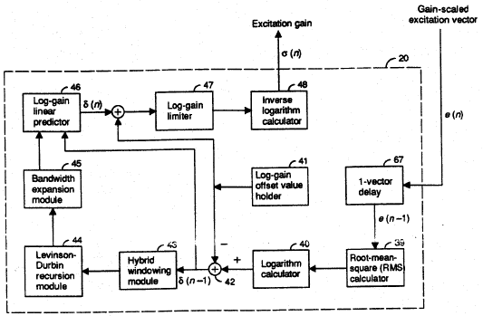
شكل(4-1) : تطبيق دهنده بهره
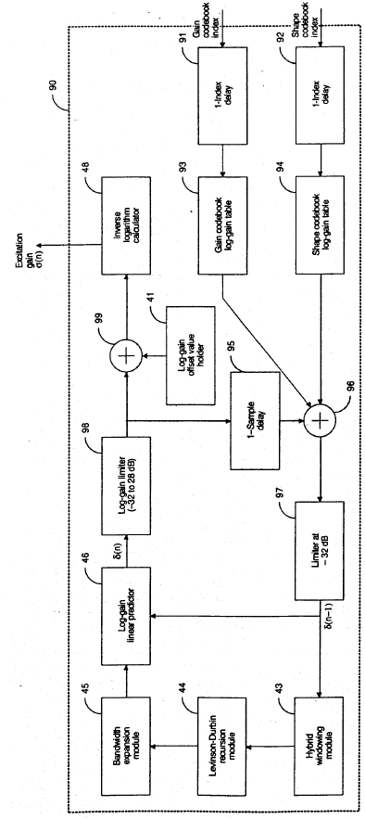شكل(4-2)
روش معادل نشان داده شده در شكل (4-2)، 2 امتياز مهم بر روش اوليه دارد :
1- نياز به محاسبه تابع لگاريتم (بلوك 40 شكل(4-1)) كه در DSP ها با محاسبه سري هاي تواني پياده سازي مي شود و سيكل دستور زيادي را براي محاسبه مي گيرد، ندارد .
2- به دليل حلقه فيدبك طولاني در روش اول (بخاطر تطبيق معكوس ) محاسبات بيشتري در آن انجام مي شود و در نتيجه از دقت محاسبات كاسته مي شود و بعلاوه در يك پردازنده مميز ثابت محاسبه تابع لگاريتم همواره با دقت مناسب صورت نمي گيرد .
البته در روش جديد به خاطر محاسبه و ذخيره 4 بردار بهره و 128 بردار شكل به 128+4=132 كلمه بيشتر از حافظهROM احتياج است كه البته مقدار ناچيزي مي باشد.

4-3-2- محاسبه لگاريتم معكوس (بلوك 48)
شبه كد مميزشناور بلوك (48) شکل (4-1) بصورت زير است :
$$\text{GAIN}={\text{10}}^{(Z/{\text{20}})},Z=\text{LOGAIN}+\text{GOFF}$$
كه در آن GOFF ، افست بهره می باشد. با تبديل به مبناي 2 داريم :
$${\text{10}}^{0\text{.}\text{05}Z}=2^{0\text{.}\text{05}{\text{log}}_{2}(\text{10})Z}=2^{0\text{.}\text{1660964}Z}$$
فرض كنيد X=0.1660964Z باشد كه در محدوده 0 تا 9.97 تغيير مي كندو X=[X]+x كه [X] جز صحيح X و x بخش كسري آن است .مقدار$2^{[X]}$ براحتي محاسبه مي شود و آنچه كه مي ماند محاسبه بخش كسري X است.
در محاسبه فرض كنيد كه 0.1660964 در فرمت Q21 نمايش داده شود.اين مطابق است با عددي كه به صورت10 در 16 بيت بالايي و 20649 در 15 بيت پاييني نمايش داده شود. ما هردو جزه Z را بطور جداگانه ضرب مي كنيم تا به دقت خوبي براي X برسيم و آنگاه [X] و x را جدا مي كنيم .در محاسبه نماي جز كسري مي دانيم كه 0<x<1 و بنابراين <2${}^{X}$1<2 . در نتيجه مي توان نمايش ثابت زير را بكار برد :x بصورت Q15 و $2^{X}$ ،Q14 خواهد بود. براي محاسبه $2^{X}$ از بسط سري تيلور زير استفاده مي كنيم :
$$\begin{aligned}2^{x}=[((C4x+C3)x+C2)x+C1]x+C0 \\ C4x^{4}+C3x^{3}+C2x^{2}+C1x+C0\end{aligned}$$
كه در آن ضرايب C بصورت زير هستند [10] :
C4=323 (Q15)
C3=1874 (Q15)
C2=7866 (Q15)
C1=22702 (Q15)
C0=16384 (Q14)

4-4- روند نماي برنامه
با توجه به بلوك دياگرام طراحي شده براي کدکG.728 (شكل(3-1)) و همچنين ملاحظات و تغييرات لازم براي برنامه نويسي مميز ثابت، برنامه اينكدر به زبان C استاندارد نوشته شده و همراه با برنامه ديكدر در شبيه سازي مورد استفاده قرار گرفته و آزمايش شده است.اين برنامه ها در ضميمه (الف) بطور كامل موجود مي باشد.در اين قسمت ابتدا برخی از متغيرها و بلوک های مهم برنامه را در جدول های (4-1)و(4-2) معرفی نموده و سپس روندنمای اينکدر و ديکدر را شرح می دهيم .
نام متغير | ابعاد (آرايه) | توصيف
A | 1 تا 51 | ضرايب فيلتر سنتز
ATMP | 1 تا 51 | آرايه موقت ضرايب فيلتر سنتز
AWP | 1 تا 11 | ضرائب مخرج فيلتر وزني
AWZ | 1 تا 11 | ضرائب صورت فيلتر وزني
AWZTMP | 1 تا 11 | آرايه موقت فيلتر وزني
ET | 1 تا 5 | بردار تحريك
G2 | 1 تا 8 | 2 برابر سطوح بهره در كتاب كد
GAIN | 1 | بهره تحريك خطي
GB | 1 تا 7 | نقطه وسط سطوح بهره
GSQ | 1 تا 8 | مربع سطوح بهره
GP | 1 تا 11 | ضرائب پيشگويي بهره
GPTMP | 1 تا 11 | آرايه موقت ضرايب پيشگويي بهره
GTMP | 1 تا 4 | آرايه موقت بهره
H | 1 تا 5 | بردار پاسخ ضربه F(z)W(z)
ICHAN | 1 | بهترين انديس كتاب كد براي ارسال
IG | 1 | بهترين انديس بهره كتاب كد
IS | 1 | بهترين انديس شكل كتاب كد
PN | 1 تا 5 | بردار كورليشن جستجوي كتاب كد
R | 1 تا 11 | ضرائب اتوكورليشن
RTMP | 1 تا 11 | آرايه موقت ضرائب اتوكورليشن
S | 1 تا 5 | بردار صحبت ورودي
ST | 1 تا 5 | بردار صحبت كوانتيزه
STATELPC | 1 تا 50 | حافظه فيلتر سنتز
STMP | 1 تا 20 | بافر پنجره هيبريد فيلتر وزني
STTMP | 1 تا 20 | بافر پنجره هيبريد فيلتر سنتز
SW | 1 تا 5 | بردار صحبت وزن داده شده شنيداري
TARGET | 1 تا 5 | بردار هدف VQ
Y | 1 تا 640 | آرايه كتاب كد شكل
Y2 | 1 تا 128 | انرژي بردارهاي كانولوشن شده شكل
ZIR | 1 تا 5 | پاسخ ورودي صفر
جدول (4-1) : متغيرهای برنامه

بلوك | ورودي(ها) | خروجي(ها)
4- فيلتر وزني شنيداري | S,AWZ,AWP | SW
9و10-BLOCKZIR،پاسخ ورودي صفر فيلتر سنتز وفيلتر وزني شنيداري | A,STATELPC,AWZ,AWP | ZIR
11-محاسبه بردار هدف | SW,ZIR | TARGET
12-محاسبه پاسخ ضربه | A,AWZ,AWP | H
14و15-كانولوشن بردار شكل ومحاسبه انرژي | H,Y | Y2
16- نرماليزه كننده بردار هدف | TARGET,GAIN | TARGET
13- كانولوشن معكوس زماني | H,TARGET | PN
17و18- محاسبه خطاوانتخاب بهترين انديس كتاب كد | PN,Y,Y2,GB,G2,GSQ | IG,IS,ICHAN
19و21- كتاب كد تحريك و مقياس بهره | IG,IS,GAIN | ET
9و10- تجديد حافظه فيلتر | ET,A,AWZ,AWP,STATELPC | ST

جدول (4-2): بلوک های برنامه

بلوك | ورودي(ها) | خروجي(ها)
36- پنجره هيبريد فيلتر وزني شنيداري | STMP | R
37- تكرار Durbin فيلتر وزني شنيداري | R | AWZTMP
38- محاسبه ضرايب وزن داده فيلتر | AWZTMP | AWZ,AWP
49- پنجره هيبريد فيلتر سنتز | STTMP | RTMP
50- تكرار Durbin فيلتر سنتز | RTMP | ATMP
51- گسترش دهنده پهناي باند | ATMP | A
43- پنجره هيبريد بهره | GTMP | R
44- تكرار Durbin بهره | R | GPTMP
45- گسترش پهناي باند بهره | GPTMP | GP

جدول (4-2): بلوک های برنامه (ادامه)

4-4-1- اينكدر
در شكل (4-3) روند نماي كلي برنامه اينكدر ترسيم شده است، در اينجا مراحل اجراي اين روند نما و توصيف كلي بلوكهاي استفاده شده در آنرا بيان مي كنيم.
در ابتداي برنامه و قبل از وارد شدن به حلقه اصلي برنامه (main-loop )، بايد متغيرهاي سراسري برنامه مقدار دهي اوليه شوند ، برخي از اين متغير ها مانند بردار پاسخ ضربه H بايد در ابتدا داراي مقدار معيني بوده و برخي ديگر مانند ضرايب A , LPC به صفر مقدار دهي اوليه مي شود.
همچنين در ابتدای برنامه فلگ هاي وضعيت خرابي ILLCOND براي فيلتر سنتز ،ILLCONDG براي پيشگويي بهره ، ILLCONDP براي پست فيلتر و ILLCONDW براي فيلتر وزني به FALSE مقدار دهي اوليه مي شوند.اين فلگ ها در صورتيكه در محاسبه ضرايب هر يك از فيلتر هاي مربوطه اشكال پديد آيد، داراي مقدار TRUE مي شوند و در نتيجه ضرايب اين فيلتر ها در سيكل معين شده، تجديد نمي شوند.و تا سيكل بعدي از همان ضرايب قبلي استفاده مي شود.
سپس متغير شمارنده برنامه يعني ICOUNT به صفر مقدار دهي مي شود.اين شمارنده داراي مقادير 1، 2، 3، 4 مي باشد و مشخص مي كند كه در كدام بردار فريم كنوني قرار داريم(هر فريم شامل 4 بردار است). پس از انجام مقدار دهي هاي اوليه به حلقه اصلي برنامه اينكدر يعني main-loop مي رسيم.
در ابتدا شمارنده ICOUNT چك مي شود كه اگر در دور قبل داراي مقدار 4 بوده است به مقدار 1 برگردد. سپس يك بردار 5 نمونه اي از صحبت ورودي از بافر ورودي اينكدر خوانده مي شود و
به بردار S[1:5] تخصيص داده مي شود. در اينجا همه بردار هاي صحبت ورودي اعم از PCM خطي، u-LAW و ياA-LAW به محدوده [-16384,+16383] تبديل مي شوند. يعني نمايش Q2 فرمت [-4096,4095.75] .
در مرحله بعد اگر ICOUNT=3 باشدوILLCOND=FALSE باشد بلوك گسترش دهنده پهناي باند 51 اجرا مي شود و الا اگر ILLCONDW=FALSE باشد بلوك محاسبه ضرايب فيلتر وزني 38 اجرا مي گردد.سپس بلوك هاي محاسبه پاسخ ضربه 12وانرژي كتاب كد14و 15 اجرا مي شوند.
در مرحله بعدي اگر ICOUNT=2 و همچنين فلگ ILLCONDG=FALSE باشد بلوك گسترش پهناي باند 45 اجرا مي شود.در ادامه به شروع پردازش هاي مربوط به هر بردار مي رسيم. ابتدا بلوكهاي پيشگويي بهره 46 ، محدود كننده بهره 98- 99 و محاسبه لگاريتم معكوس 48 بطور همزمان و در يك بلوك اجرا مي شود .سپس blockzir يعني بلوكهاي فيلترسنتز 9و فيلتروزني شنيداري 10 براي پاسخ ورودي صفر، اجرا مي گردد.
در ادامه به ترتيب بلوكهاي فيلتر وزني شنيداري 4 و محاسبه بردار هدف 11 و نرماليزه كننده بردار هدف 16 و كانولوشن معكوس زماني 13 و جستجوي كتاب كد نرماليزه 17و 18 اجرا مي گردند.در اين مرحله خروجي اينكدر يعني انديس كانال ICHAN بدست مي آيد و در بافر خروجي اينكدر قرار مي گيرد.
پس از تحويل انديس كانال 10 بيتي ICHAN به كانال مخابراتي نوبت به تطبيق معكوس اينكدر مي رسد.
در ابتدا بلوكهاي مقياس بردار تحريك 19و 21 و سپس تجديد حافظه فيلتر هاي سنتز و شنيداري 9و 10 اجرا مي شود.سپس بلوكهاي 93،94،96و 97 براي تجديد بهره اجرا مي گردند.
در ادامه برنامه، بردار صحبت كوانتيزه ST[] در بافر STTMP[] ذخيره مي گردد.STTMP براي محاسبه ضرايب اتوكورليشن در فيلتر سنتز بكار مي رود.سپس بردار سيگنال S[] در بافرSTMP[] ذخيره مي گردد تا در محاسبه ضرايب اتوكورليشن بكار رود .در اينجا پردازش هاي موبوط به هر بردار پايان مي يابد و نوبت به پردازش هاي مربوط به فريم مي رسد.
ابتدا اگر ICOUNT=4 باشد بلوك پنجره هيبريد 49 و تكرار Durbin 50 اجرا مي شود.
اگر ICOUNT=2 باشد، بلوك پنجره هيبريد 36 و تكرار Durbin 37 اجرا مي گردد.
سرانجام اگر ICOUNT=1 باشد ابتدا آرايه موقت پيشگويي بهره ، GTMP با حافظه پيشگويي بهره GSTATE ، تجديد شده و سپس بلوكهاي پنجره هيبريد 43 و تكرار Durbin 44 اجرا مي شوند.در اينجا پردازش هاي مربوط به هر فريم هم پايان مي يابدو حلقه اصلي برنامه اينكدر كامل مي گرددو برنامه به نقطه شروع اين حلقه باز مي گردد.

Initialize all GLOBAL variables

Initialize Y2[]
ILLCOND=FALSE
ILLCONDW=FALSE
ILLCONDG=FALSE
ICOUNT=0

Main-loop
ICOUNT=4
ICOUNT=0

ICOUNT++
Get ONE vector of input Buffer and assign to S[]
ICOUNT=3
ILLCOND
=FALSE
BLOCK 51

ILLCONDW
=FALSE
BLOCK
38

BLOCKS
12,14,15
ICOUNT=2
&ILLCONDG
=FALSE

BLOCK
45

BLOCKS
46,98,99,48

A
شكل(4-3): روندنماي اينكدر
A
BLOCK ZIR
(BLOCK 9,10)
BLOCK 4
Percep.Weigh.Fltr

BLOCK 11,16
TARGET
BLOCK 13
TimeReverseConv.
BLOCKS 17,18
Codebook Search

Put out ICHAN
To the Comm. channel
BLOCKS 19,21

FILTER MEMORY
UPDATE
BLOCKS
93,94,96,97
I=(ICOUNT-1)*5
COPY ST[1:5] TO
STTMP[I+1:I+5]
NLSSTTMP[ICOUNT]=NLSST
I=(ICOUNT-3)*5

IF ICOUNT<3
I=I+20
ELSE
COPY
S[1:5] TO STMP[I+1,I+5]

B
شكل(4-3): روندنماي اينكدر(ادامه)

B
ICOUNT
=4
BLOCK 49
BLOCK 50

ICOUNT
=2
BLOCK
36
BLOCK
37

ICOUNT
=1
GTMP[1]=GSTATE[4]
GTMP[2]=GSTATE[3]
GTMP[3]=GSTATE[2]
GTMP[4]=GSTATE[1]

BLOCK
43
BLOCK
44

Return to
Main-loop

شكل(4-3): روندنماي اينكدر(ادامه)

4-4-2- ديكدر
شكل (4-4) روندنماي كلي حاكم بر برنامه ديكدر را نشان مي دهد.در اين قسمت مراحل اجراي اين روندنما را بيان مي كنيم.
در ابتداي برنامه، متغير هاي سراسري مقدار دهي اوليه مي شوند.همچنين فلگ هاي وضعيت خرابي فيلتر سنتز ILLCOND ، بهره ILLCONDG و پست فيلتر ILLCONDP به FALSE مقدار دهي اوليه مي گردند.و سر انجام شمارشگر برنامه ICOUNT به صفر مقدار دهي مي شود.
پس از مقدار دهي اوليه برنامه وارد حلقه اصلي ديكدر (main-loop ) مي شويم، ابتدا شمارشگر برنامه كه نشان مي دهد هم اكنون در كدام بردار از فريم كنوني هستيم چك مي شود كه اگر در دور قبل داراي مقدار 4 بوده به مقدار 1 برگردد.سپس انديس كانال ICHAN از بافر ورودي ديكدر خوانده مي شود.آنگاه انديس شكل IS و انديس بهره IG از ICHAN بدست مي آيد. حال نوبت به تجديد ضرايب فيلتر ها مي رسد. اگرICOUNT=3 باشد و همچنين فلگ خرابي ILLCOND برابر FALSE باشد بلوك گسترش پهناي باند 51 اجرا مي گردد.در مرحله بعد اگر ICOUNT=2 باشد و فلگ ILLCONDG هم برابر FALSE باشد ، بلوك گسترش باند 45 اجرا مي شود.
پس از آن پردازش هاي مربوط به يك بردار شروع مي شود.ابتدا بلوك هاي 46،98،99و 48 مربوط به پيشگويي بهره انجام مي شود .سپس بلوكهاي 19و 21 مربوط به بردار تحريك انتخاب شده و بعد از آن بلوك فيلتر سنتز 32 اجرا مي شوند .
اگر ICOUNT=1 باشد ضرائب پست فيلتر زمان كوتاه در بلوك 85 تجديد مي شود. سپس فيلتر
معكوس LPC مرتبه 10 در بلوك 81 اجرا مي شود آنگاه اگر ICOUNT=3 باشد بلوك هاي استخراج پريودpitch 82 ، محاسبه ضريب پريودpitch 83 و تجديد ضرائب پست فيلتر زمان بلند 84 اجرا مي شوند . سپس بلوكهاي پست فيلتر زمان بلند 71 و پست فيلتر زمان كوتاه72 و محاسبه مجموع قدر مطلق هاي 73و74 و همچنين بلوكهاي محاسبه ضريب مقياس 75 و فيلتر پايين گذر 76 و كنترل بهره خروجي پست فيلتر 77 اجرا مي گردند.
پس از آن پيشگويي بهره و حافظه آن در بلوك هاي 93و94و96و97 تجديد مي شود . در مرحله بعد بافر صحبت كوانتيزه و سنتز شده ST يعني STTMP تجديد مي گردد . و در اينجا پردازش هاي مربوط به يك بردار پايان مي يابد و پردازش هاي مربوط به هر فريم آغاز مي شود.
ابتدا اگر ICOUNT=4 باشد بلوك پنجره هيبريد فيلتر سنتز 49 و پس از آن بلوك تكرار Durbin 50 از مرتبه 1 تا مرتبه 10 اجرا مي شود . سپس ضرائب پيشگويي مرتبه 10 در APF ذخيره مي شوند تا پست فيلتر بعداً از آنها استفاده نمايد . پس از آن عمليات بلوك 50 از مرتبه 11 تا مرتبه 50 ادامه مي يابد .
در پايان اگر ICOUNT=1 باشد بافر بهره GTMP بوسيله حافظه GSTATE در يك مرحله تجديد مي شود و بلوك هاي پنجره هيبريد بهره 43 و تكرار Durbin بهره 44 اجرا مي گردند .
در اينجا پردازش هاي مربوط به هر فريم در ديكدر پايان مي يابدو برنامه به حلقه اصلي (main-loop) باز مي گردد .
Initialize GLOBAL
Variables

ILLCOND=FALSE
ILLCONDG=FALSE
ILLCONDP=FALSE
ICOUNT=0

MAIN-LOOP
ICOUNT
=4
ICOUNT=0

ICOUNT++
GET ICHAN FROM INPUT BUFER
OBTAIN THE
IS & IG

ICOUNT=3 &
ILLCOND
=FALSE
BLOCK
51

ICOUNT=2
&
ILLCONDG
=FALSE
BLOCK
45

A
شكل(4-4) : روندنماي ديكدر

A
BLOCKS
46,98,99,48
BLOCKS
19,21

BLOCK
32
COUNT=1
BLOCK
85

BLOCK
81
ICOUNT=3
BLOCKS
82,83,84

BLOCKS
71,72
BLOCKS
73,74
BLOCKS
75 ,76 ,77

BLOCKS
93 , 94 , 96 , 97
B
شكل(4-4): روندنماي ديكدر(ادامه)

B
I=(ICOUNT-1)*5

COPY
ST[1:5] TO STTMP[I+1:I+5]

NLSSTTMP[ICOUNT]
=NLSST

ICOUNT
=4
BLOCK
49

BLOCK 50
(ORDER 1 TO 10)
COPY
ATMP[2:11] TO APF[2:11]
BLOCK 50
(ORDER 11 TO 50)

GTMP[1]=GSTATE[4]
GTMP[2]=GSTATE[3] GTMP[3]=GSTATE[2]
GTMP[4]=GSTATE[1]

BLOCK 43
ICOUNT
=1

BLOCK
44

RETURN TO
MAIN-LOOP

شكل(4-4): روندنماي ديكدر(ادامه)

فصل5

پياده سازي الگوريتم بر رويDSP

5-1- مقدمه
پس از شبيه سازي الگوريتم کدک G.728 به زبان C ، نوبت به انتخاب DSP و پياده سازي برنامه برروي آن مي رسد . در اين فصل ابتدا مروري بر نحوه پياده سازي بلادرنگ داريم . سپس به معرفي DSP هاي سري TMS مي پردازيم. در قسمت بعدي نحوه برنامه نويسي TMS و تبديل كد برنامه از زبان C به زبان اسمبلي TMS و بهينه سازي آن را به منظور پياده سازي بي درنگ شرح مي دهيم .

5-2- مروري بر پياده سازي بلادرنگ
يك پروسه بلادرنگ ، فرآيندي است كه بايد در زمان مشخص انجام پذيرد . اين حد زماني ممکن است از مرتبه 200us تا حدود20 ms برسد . در كدينگ صحبت با فرض نرخ نمونه برداري 8 khz، براي كدري كه بصورت نمونه به نمونه كارمي كند ، پردازش بلادرنگ بايد در زمان 0.125 ms انجام شود . اما در كدرهاي جديد مانند کدک CELP ، فرآيند كدينگ ، بصورت بلوكي و با طول بلوك اصلي در حدود 20-30 ms ( فريم اصلي ) و طول بلوك فرعي 4-8 ms ( فريم فرعي ) صورت مي گيرد كه باعث افزايش محدوديت زماني مجاز مي شود .
به موازات پيشرفت در الگوريتم هاي كدينگ صحبت ، تكنولوژي پردازنده هاي DSP هم در چند سال اخير پيشرفت زيادي داشته و با استفاده از DSP هاي قدرتمند مميز ثابت و مميز شناور ، امكان پياده سازي بلادرنگ الگوريتم هاي صحبت بسيار پيچيده همچون CELP فراهم شده است DSP هاي مميز ثابت ارزانتر هستند ولي از نظر برنامه نويسي مشكل تر مي باشند . هرچند كه از نظر قيمت ،استفاده از يك DSP مميز ثابت بهتر به نظر مي رسد اما طراحي يك نسخه مميز ثابت از يك الگوريتم كدينگ صحبت كه مميز شناور است كاري دشوار و گاهي غير ممكن مي باشد زيرا بايد اثرات مقياس كردن ، نرماليزه كردن و سرريز شدن را در نظر گرفت.
دو عامل مهم در انتخاب DSP جهت پياده سازي الگوريتم كدينگ صحبت عبارتند از سيكل زماني دستور العمل DSP (سرعت محاسبه )و مناسب بودن دستورالعملهاي آن براي پردازش بلوك هاي اصلي آن الگوريتم . بعنوان مثال در الگوريتم كدينگ CELP بيشتر زمان پردازش DSP با دستوراتي به شكل MAC (ضرب و انباشت ) گرفته مي شود. براي چنين الگوريتمي DSP هايي كه اين كار را در يك سيكل دستوالعمل انجام دهند مناسب خواهند بود.

5-3-چيپ هاي DSP
DSP هاي برنامه پذير با توجه به دقت و عمليات حسابي به دو گروه مميز ثابت و مميزشناور دسته بندي مي شوند . DSP هاي مميز ثابت سريعتر و ارزانتر هستند ولي از نظر برنامه نويسي مشكل تربوده و دقت پايين تري را فراهم مي سازند . امتياز هاي پياده سازي مميز شناور بر پياده سازي مميز ثابت زياد است . دقت در اعداد مميز شناور بخاطر نرماليزه شدن اتوماتيك مانتيس بوسيله پردازنده در طول برنامه ثابت مي ماند . در حاليكه دقت داده هاي مميز ثابت، بسته به اندازه ذخيره سازي آن داده پس از عمليات روي آن، تغيير مي كند . بخاطر نرماليزه شدن اتوماتيك مانتيس در DSP هاي مميز شناور ، رند كردن و بريدن اعداد ، خطاي كلي كمتري نسبت به مميز ثابت بوجود مي آورد . همچنين دقت ثابت بهمراه توانايي نمايش اعداد خيلي بزرگ يا خيلي كوچك ، باعث مي شود مشكلاتي كه در پياده سازي فيلترها از نظر فاصله مكان صفرها و قطب ها وجود دارد ، برطرف گردد.
همانطور كه در شكل(5-1) ديده مي شود ، رنج ديناميكي وسيع در DSP هاي مميز شناور اجازه مي دهد كه اعداد خيلي كوچك و خيلي بزرگ با دقت بالا نمايش داده شوند [5] . اين بخصوص در محاسبات مياني FFT ها و فيلتر هاي بازگشتي مرتبه بالا لازم مي شود . همچنين رنج ديناميكي وسيع موجب حذف نياز مقياس كردن مياني در DSP هاي مميز ثابت ، جهت جلوگيري
از سرريز شدن داده، مي گردد. از اين رو استفاده از DSP هاي مميزشناور ، باعث كاهش اندازه و پيچيدگي برنامه مي شود بعلاوه اغلب الگوريتم هاي DSP ابتدا بر روي كامپيوتر هاي شخصي و با استفاده از امكانات مميز شناور شبيه سازي مي شوند و در صورت استفاده از DSP هاي مميز شناور نياز به شبيه سازي مجدد مميز ثابت اين الگوريتم ها بر طرف مي گردد .
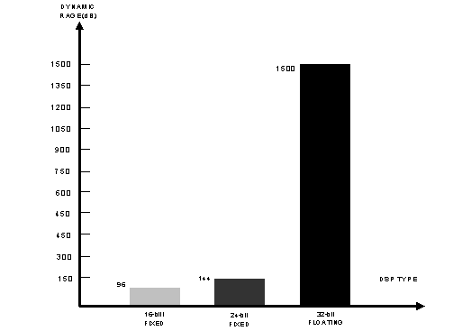
شكل ( 5-1 ) . رنج ديناميك در DSP هاي مميز ثابت و مميز شناور

5-3-1-DSP هاي مميزثابت
در DSP هاي مميز ثابت بايد توجه خاصي به سرريز شدن و مقياس كردن داده ها نمود . از طريق چك كردن اعداد و مقياس كردن مناسب آنها مي توان به دقت يكنواختي در تمام پياده سازي دست يافت ، كاهش دقت اغلب در هنگام ضرب دو عدد رخ مي دهد چرا كه تعداد بيت لازم براي نمايش حاصلضرب برابر مجموع بيت هاي آن دو عدد مي باشد . اين بيت هاي اضافي باعث از دست رفتن اطلاعات مي شود و بايستي حاصلضرب را با دقت مضاعف ذخيره نمود . در برخي از DSP ها سرريز شدن (overflow) بسادگي با قرار دادن نتيجه برابربا بزرگترين عدد مثبت يا منقي قابل نمايش در DSP ، كنترل مي شود . ولي معمولا براي اينكه كنترل بهتري روي الگوريتم وكاهش خطاي آن داشته باشيم بايستي قبل از جمع كردن، حاصلضرب را به اندازه مناسب به سمت راست شيفت دهيم تا از سرريز شدن آكومولاتور جلوگيري شود .

5-3-3- مروري بر DSP هاي خانواده TMS320
شركت TI بعنوان پيشرو در بازار DSP ، اولين چيپ DSP را در سال1982 معرفي نمود. خانواده TMS320 در حال حاضر به سه گروه اصلي C2000,C5000,C6000 تقسيم بندي مي شوند[16] .
گروه TMS320C6000 از نظر عملكرد و سرعت و راحتي استفاده براي برنامه نويسي سطح بالا بهينه شده اند.اين گروه به نسل هاي مميز ثابت C64X,C62X و مميز شناورC67X تقسيم مي شوند.
گروه TMS320C5000 از نظر عملكرد و مخصوصا توان مصرفي بهينه شده اند و براي كاربردهاي موبايل و اينترنت كه مشكل باتري دارند بسيار مناسب هستند.اين گروه شامل دو نسل مميز ثابت C55X,C54X مي باشد.
گروه TMS320C 2000 براي كاربردهاي كنترل ديجيتال در نظر گرفته شده و شامل دو نسل C28X,C24X مي باشند.
در شكل زير نمودار DSP هاي خانواده TMS320 نشان داده شده است.

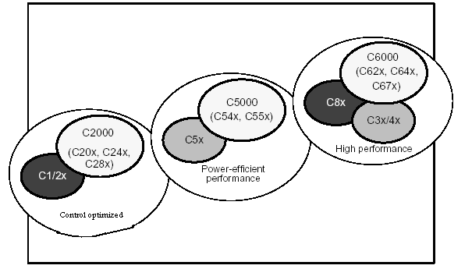
شكل(5-2) : DSP های خانواده TMS320

5-3-3-1-معرفي سري TMS320C54X
DSP هاي سري C54X دارای سرعت و قابليت عملياتی بالايی هستند واز يک معماری باس پيشرفته ، CPU با سخت افزار مناسب کاربردهای خاص ، حافظه و ادوات جانبی on-chip و دستورالعمل های ويژه استفاده می کنند.
ويزگی های C54x:
- معماری پيشرفته چند باسه با يک باس برنامه ، 3 باس داده و4 باس آدرس
- واحد محاسبه و منطق (ALU) 40 بيتی و دو آکومولاتور 40 بيتی جداگانه
- ضرب کننده موازی برای عمليات ضرب/ انباشت (MAC) تک سيکلی بدون pipeline
- فضای حافظه آدرس پذير 16 بيتی( , 64 kword Data , 64 kword Program ( 64 kword I/O
در جدول (5-1) مشخصات حافظه DSP های C54x ( به kword ) نشان داده شده است[12].
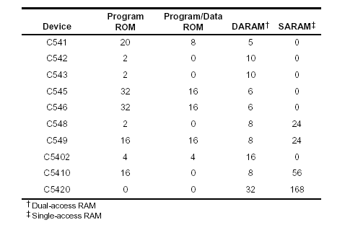
جدول (5-1)

كاربردهاي زيررا مي توان براي سري C54X در نظر گرفت:
- كدينك و ديكدينگ صحبت
- حذف اكو - حذف نويز
- مدولاسيون و دمدولاسيون
- فشره سازي تصوير و صدا
- رمز نگاري صحبت
- تشخيص صحبت و باز سازي صحبت

5-4- توسعه برنامه بلادرنگ
پياده سازي يك نرم افزار بصورت بلادرنگ بر روي سخت افزار از اهميت بالايي در سيستم هاي مخابراتي برخوردار است.در پياده سازي بلا درنگ هزينه تجهيزات همانند پارامترهاي كيفي سيستم اهميت زيادي داشته و بايستي سعي شود كه يك الگوريتم به روش بهينه پياده سازي گردد.
در عمل پياده سازي بلادرنگ يك الگوريتم بر روي چيپ DSP شامل مراحل زير مي شود : الف) بهبود تئوري الگوريتم. ب) آزمايش الگوريتم بوسيله شبيه سازي كامپيوتري با استفاده از يك زبان سطح بالا مانند C . ج) تبديل كد سطح بالا به كد اسمبلي DSP مربوطه . د) آزمايش كد بلادرنگ با استفاده از ابزارهاي توسعه گر موجود( مانند شبيه سازها) و ه) طراحي سخت افزار مناسب.
در قسمت (ج) براي تبديل كد سطح بالا به كد DSP سه روش وجود دارد . روش اول، استفاده از كراس كمپايلر DSP است كه زبان سطح بالاي C را به اسمبلي DSP ترجمه مي كند.روش دوم، برنامه نويسي دستي و مستقيم الگوريتم با استفاده از مجموعه دستورالعمل هاي DSP مي باشد و روش سوم كه عبارتست از استفاده از كراس كمپايلر و همچنين برنامه نويسي دستي در قسمتهايي كه از نظر زمان اجرا محدوديت وجود دارد. از آنجا كه برنامه نويسي دستي كاري مشكل و وقت گير مي باشد و مخصوصاً وقتي كه اندازه برنامه بزرگ باشد آزمايش و اشكال زدايي آن وقت زيادي صرف مي كند، معمولاً ازروش سوم در برنامه هاي بزرگ بيشتر استفاده مي شود.
در قسمت (د) نتايج شبيه سازي كامپيوتري با خروجي هاي معادل DSP مقايسه مي شوند . اين كار معمولاً براي داده هاي آزمايش محدودي انجام مي شود زيرا كه پردازش مقدار زيادي داده در
شبيه ساز DSP كار وقت گير و دشواري مي باشد.پس از مقايسه و درستي خروجي DSP و بررسي اجراي نرم افزار بصورت بلادرنگ آنگاه مي توان از درستي پياده سازي بلادرنگ الگوريتم اطمينان حاصل كرد.

5-5- اجرای برنامه روی برد توسعه گر C5402 DSK
پس از آشنايی با پردازنده های TI ، حال نوبت به معرفی برد توسعه گر C5402 DSK و برنامه نويسی آن می رسد . DSK امکان آزمايش و توسعه برنامه ها را بر روی پردازنده C5402 فراهم می سازد و می تواند مرجع خوبی برای طراحی سخت افزاری سيستم باشد[15] .
برد DSK شامل اجزای زير است :
- 100 MHz VC5402 DSP
- 64 kword حافظه خارجی SRAM
- رابط صوتی ميکروفن/ بلندگو
- رابط تلفن
- رابط داده ناهمزمان RS-232
- رابط JTAG برای اموليشن ورابط Host

در شکل (5-3) بلوک دياگرام و ارتباط های DSK نشان داده شده است .

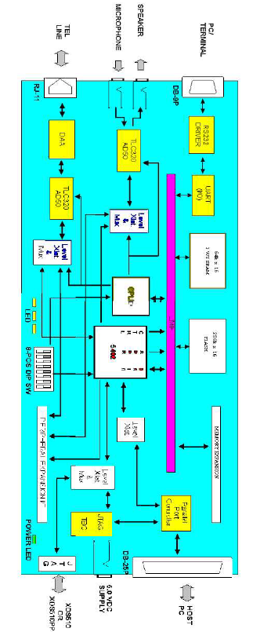
شکل(5-3) : طرح بلوکی C5402 DSK
5-5-1- بکارگيری ابزارهای توسعه نرم افزار
شکل (5-4) دياگرام توسعه نرم افزاری C54x را نشان مي دهد .بخش سايه زده مسيری را مشخص می کند که بيشتر استفاده می شود و بقيه بخش ها انتخابی هستند[13,14] .

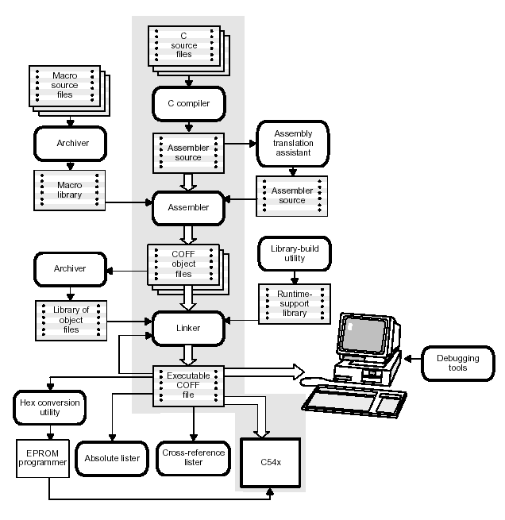
شکل (5-4) : دياگرام توسعه نرم افزاری TMS320C54x

در اين قسمت برخی از ابزارهای نشان داده شده در شکل فوق را بررسی می کنيم :
- C/C++ Compiler ، کد C/C++ را به کد زبان اسمبلی ترجمه می کند .
- Assembler ، فايل های اسمبلی را به زبان ماشين بصورت يک فايل COFF Object تبديل می نمايد .
- Linker ، Object فايل های توليد شده توسط اسمبلر را بصورت يک ماژول COFF Object قابل اجرا تبديل می نمايد .
- مبدل Hex ، DSP های C54x می توانند فايل COFF را بعنوان ورودی قبول کنند ولی اغلب برنامه ريز های EPROM قادر به اين کارنيستند ، ازاين رو بايد فايل COFF به يکی از فرمت های TI-tagged , Intel , Motorola ,Tektronix تبديل شود تا در برنامه ريز EPROM مربوطه ريخته شود .

5-5-2- استفاده از نرم افزارCCS (Code Composer Studio)
نرم افزار CCS محصول شرکتTI است و در قالب يک محيط ويژوال مانند Visual C++ ، امکان برنامه نويسی C ، اسمبلی و تمامی ابزارهای توسعه نرم افزاری شرح داده شده در قسمت قبل را فراهم می آورد. اين نرم افزار که بهمراه برد DSK می باشد ، از طريق پورت موازی کامپيوتر به برد DSK متصل شده و کار کنترل و مونيتورکردن آن را انجام می دهد .
همه رجيسترها و فضای حافظه و پورت های بردDSK ، توسط اين نرم افزار کنترل و برنامه ريزی می شوند وپس از توليد کد قابل اجرا بر روی TMS ، نرم افزار قادر است پردازنده C5402 را برنامه ريزی کند. همچنين امکانات اشکال زدايی مانند اجرای برنامه بصورت های مختلف و مشاهده متغيرها توسط CCS فراهم شده است .
بمنظور استفاده از CCS و اجرای برنامه برروی DSK ابتدا برنامه شبيه سازی مميز ثابت کدر G.728 را در قالب يک پروژه بنام CODEC به محيط CCS منتقل کرديم.آنگاه پروژه را بدون استفاده از optimizer ، کمپايل و لينک نموده وپس از رفع اشکالات برنامه و ساختن فايل codec.out ، آن را بر روی DSK اجرا کرديم . هدف ما در اين مرحله اطمينان از صحت اجرای برنامه و اندازه گيری MIPS مورد نياز آن بود . از اينرو بخشی از يک فايل صحبت PCM 16 بيتی ( در حدود 2 ثانيه، 16 kword ) را در بخشی از فضای حافظه بنام _input ذخيره نموده و سپس اينکدر و ديکدر را در يک حلقه قرار داديم . اينکدر نمونه های ورودی را می خواند و بصورت کدشده به ديکدر می داد و ديکدر هم آنها را بازسازی کرده و در بخشی از حافظه بنام _output ذخيره می ساخت .
با استفاده از امکانProfiler در نرم افزار CCS می توان از عملکرد هر يک از توابع موجود در برنامه ،MIPS ومقدار حافظه مورد نياز آنها آگاه شد . شکل (5-7) خروجی Profiler را برای 65 دور اجرا (325 نمونه) نشان می دهد.در ستون اول نام توابع برنامه را می توان ديد که البته بدليل محدوديت نمايش همه توابع ديده نمی شوند. ستون دوم اندازه کد هر تابع به word و ستون سوم تعداد اجرای آنرا تا کنون نشان می دهد. در ستون4 کل سيکل دستورالعمل وستون5 ماکزيمم سيکل دستورالعمل لازم برای اجرای هر تابع را نشان می دهد.در ستون 6و7 هم به ترتيب مينيمم و ميانگين سيکل دستور هر تابع ديده می شود.
برای اجرای برنامه اينکدر و ديکدر بصورت دوطرفه کامل لازم است که عمليات پردازش هر دور برنامه در زمان 5 نمونه يعنی 0.625 ms به پايان برسد و اين در واقع برابر تاخير الگوريتمی کدک کم تاخير G.728 می باشد. با توجه به قدرت پردازنده C5402 که برابر 100 MIPS است لازم است هر دور اجرای برنامه از 62500 سيکل دستورالعمل بيشتر نباشد. برای محاسبه تعداد سيکل دستورالعمل هر دور برنامه ، در نقطه ای که برنامه اينکدر و ديکدر به پايان می رسد يک Break Point قرار می دهيم و با استفاده از دستور RUN برنامه را تا اين نقطه اجرا می کنيم. خروجی CLOCK پردازنده در اين حالت تعداد سيکل دستورالعمل يک دور برنامه را نشان می دهد.
در اين حالت چون از optimizer استفاده نشده ، مشاهده می شود که MIPS کلی برنامه چندين برابر قدرت C5402 (100 MIPS) است وحتی در حالت ماکزيمم به 478991 برای هر دور اجرا می رسد در صورتی که با توجه به قدرت C5402 ، نبايد از 62500 در هر دور فراتر رود .

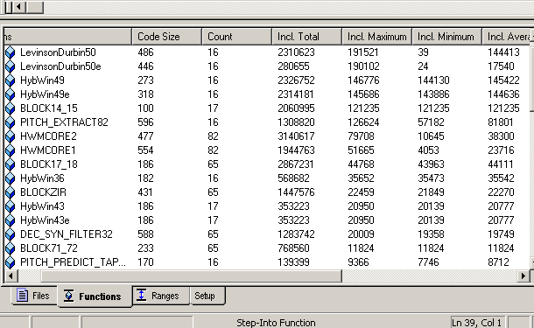

شکل (5-7): خروجی Profiler نرم افزار CCS

- استفاده از Optimizer
بهينه ساز باعث بهبود در سرعت اجرای برنامه وحجم کد توليد شده در کمپايلر می شود . اين کار با ساده سازی حلقه ها ، مرتب کردن عبارت ها و قراردادن متغيرها در رجيسترها ممکن می شود.
کمپايلر C54x قادر به انجام بهينه سازی های مختلفی است و بهينه سازی سطح بالا در optimizer و بهينه سازی سطح پايين در code generator انجام می شود . شکل(5-8) جايگاه optimizer را بهتر نشان می دهد .

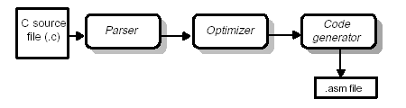
شکل(5-8): روند کمپايل يک فايل

ساده ترين راه استفاده از optimizer اين است که در خط فرمان در دستورcl500 از انتخاب –on استفاده شود که n (0,1,2 & 3) ، نشان دهنده سطح بهينه سازی بصورت زير است :
-o0 :- ساده سازی روندنما
- قرار دادن متغيرها در رجيسترها
- حذف کدهای استفاده نشده
- ساده سازی جمله ها و عبارت ها
-o1 : همه بهينه سازی های –o0 بعلاوه :
- حذف تخصيص های استفاده نشده
- حذف عبارت های مشترک محلی
-o2 : همه بهينه سازی های –o1 بعلاوه :
- بهينه سازی حلقه ها
- حذف تخصيص های سراسری استفاده نشده
- حذف عبارت های فرعی مشترک سراسری
-o3 : همه بهينه سازی های –o2 بعلاوه :
- حذف توابعی که صدا نشده
- ساده سازی توابع با مقدار برگشتی استفاده نشده
- inline کردن صدازدن توابع کوچک
- شناسايی مشخصات متغير ها در سطح فايل

در اين مرحله از پياده سازي، پروژه CODEC را با استفاده از optimizer‌ و با حداكثر قدرت بهينه سازي –o3 وبهينه سازي در سطح فايل اجرا كرديم . نتايج بدست آمده در شكل (5-9) نشان مي دهد كه optimizer كاهش چشمگيري در MIPS و حجم كد برنامه بوجود آورده ولي هنوز هم MIPS برنامه بيش از دو برابر قدرت C5402 است و حتي در حالت ماكزيمم به 233892 در هر دور اجرا مي رسد.

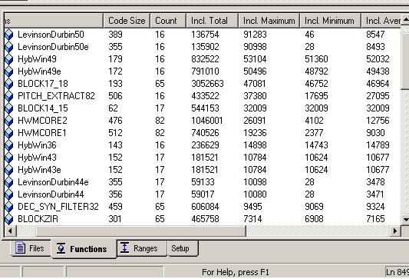

شكل (5-9):خروجی Profiler در حالت استفاده از Optimizer

- برنامه نويسي اسمبلي بصورت دستي
همانطور كه در قسمت قبل ديديم، كمپايلر C54x حتي با استفاده از optimizer هم نتوانست اجراي برنامه را به 100 MIPS برساند. اين بدين دليل است كه در خانواده C54x ،optimizer به حد كافي قوي نيست چراكه ما همين برنامه را با استفاده از optimizer پردازنده C55x كمپايل كرديم و به حدود 40 MIPS براي اجراي آن برروي C55x نياز بود.
به هرحال بايد اجراي اين برنامه را به 100 MIPS برسانيم تا بتوان بصورت بلادرنگ آنرا پياده سازي كرد. در اين مرحله تنها راهي كه باقي مانده اينست كه بر روي توابع برنامه و MIIPS آنها و نتايج بدست آمده از مرحله قبل بررسي كرده تا توابع و قسمت هايي كه به نظر ميرسد Optimizer نتوانسته خوب بهينه سازد را بصورت دستي برنامه نويسي كنيم . واضح است كه در اين مرحله بايد به زبان اسمبلي C54x تسلط كافي داشت تا بتوان كد اسمبلي توليد شده توسط كمپايلر C54x را بهينه كرد .
در ابتدا ملاحظه مي شود كه در محاسبات کورليشن در بعضي از حلقه ها از دستور ضرب/انباشت MAC استفاده نشده و حلقه چند دستوري بوجود آمده است كه مي توان آنها را با استفاده از اين دستور به حلقه تك سيكلي تبديل كرد . همچنين در بعضي از حلقه هاي محاسبه انرژي نيز مي توان از دستور تك سيكلي مجذور SQURA استفاده نمود.با انجام اين اصلاحات MIPS برنامه كاهش يافت ولي هنوز فاصله زيادي با مقدار مورد نياز ما دارد.
در اين مرحله مهمترين توابع برنامه از نظر MIPS - همانطور که در شکل(5-9) ديده می شود -همچون LevinsonDurbin50() ،HybWin49() ، Block17_18() وBlock14_15() را بصورت دستی بازنويسی کرديم . در اينجا بعنوان نمونه به Block14_15() که کوچکتر است می پردازيم :
همانطور که در کد C اين تابع درضميمه (ب) ديده می شود ،تابع از 3 حلقه تو در تو تشکيل شده است. حلقه بيرونی NCWD=128 بار ، حلقه ميانی IDIM=5 بار و حلقه داخلی از 1تا 5 بار اجرا می گردند. سيکل دستورالعمل اين تابع بيش از 32000 است(شکل(5-9)). در ادامه کد اسمبلی توليد شده توسط کمپايلربا حد اکثر بهينه سازی و کد بازنويسی شده بصورت دستی در اين ضميمه آورده شده است . در بازنويسی اين بلوک به اين نکته توجه شده که دستورالعمل های حلقه داخلی به حد اقل برسد چرا که اين حلقه در ضريب 128*5=640 ضرب می شود .

نتايج اين بهينه سازی و برنامه نويسی در شکل(5-10) به ترتيب صعودی بيشترين MIPS نشان داده شده است. با مقايسه نتايج اين شکل و شکل (5-9) مي توان گفت که MIPS بعضی از توابع همچون LevinsonDurbin() به کمتراز يک سوم وبعضی ديگر همچون Block14_15() به کمتر از نصف رسيده است و نتيجه کلی اينکه هر دور اجرای برنامه که شامل اينکدر و ديکدر بصورت دوطرفه کامل (Full Duplex) می باشد ، کمتر از 62500 شده است و می توان آنرا بصورت بلادرنگ اجرا نمود .

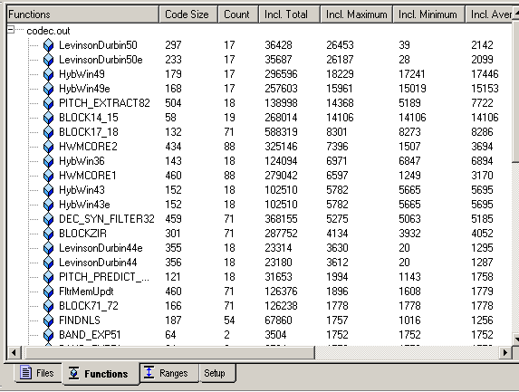

شکل(5-10) : نتايج برنامه نويسی دستی

5-5-3- نتايج پياده سازی
در اين قسمت به نتايج پياده سازی بلادرنگ کدک G.728 می پردازيم . معمولا برای ارزيابی يک کدک صحبت از معيار های Subjective وObjective استفاده می شود. معروفترين معيار Subjective ، معيار MOS است که دارای 5 سطح از 1 (بد)تا 5 (عالی) می باشد . اين معيار به شرايط آزمايش ، زبان وشنوندگان وابستگی دارد . معروفترين معيار Objective ، معيار SNR است که اعوجاج بين ورودی و خروجی سيستم را در نظر می گيرد و بصورت نسبت توان ورودی به توان خطای بين ورودی و خروجی تعريف می شود .
معمولا در صحبت به دليل تفاوت انرژی قسمت های باواک و بی واک از معيار SNRseg بصورت زير استفاده می شود :
$$\text{SNRseg}=1/M\sum_{m=1}^{M}{\text{10}\text{log}\frac{\sum_{n=1}^{N}{S_{\text{in}}^{2}(n)}}{\sum_{n=1}^{N}{[S_{\text{out}}−S_{\text{in}}]^{2}}}}$$
که در آن N تعداد نمونه های صحبت در يک سگمنت که معمولا 128 تا 256 نمونه است وM تعداد اين سگمنت ها می باشد[7 ].
در شکل (5-11) صحبت ورودی و صحبت سنتز شده خروجی کدک حاصل از شبيه سازی مميزثابت ودر شکل(5-12) مقايسه ورودی وخروجی در پياده سازی بر روی C5402 نشان داده شده است.فايل صحبت جمله " بر سرآنم که گر ز دست بر آيد..." با گوينده مرد می باشد.همچنين در جدول(5-2) مقادير SNR محاسبه شده برای سگمنت های256تايی وکل فايل آورده شده است .

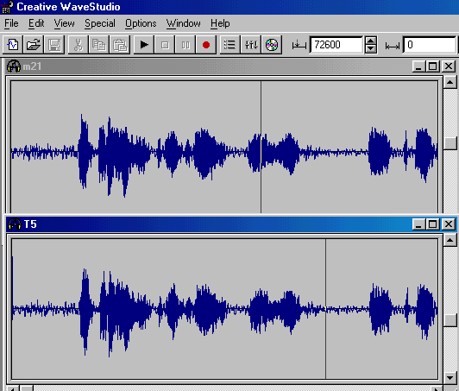
شکل (5-11) : مقايسه صحبت ورودی(بالا) و صحبت سنتز شده (پايين) در شبيه سازی
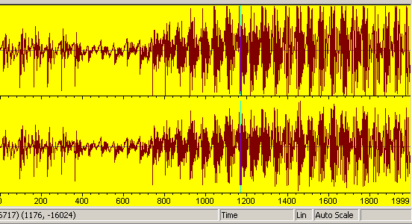
شکل (5-12) : مقايسه صحبت ورودی(بالا) و صحبت سنتز شده (پايين) در DSP
GLOBAL | SEG256
17.57 | 17.31 | SNR (dB)
جدول (5-2)
در مرجع [7] مقدار SNR برای اين کدک از نظر تئوری 22dB محاسبه شده است هرچند که در پياده سازی ها مثلا مرجع [17] ، SNR کلی کدک برابر 18dB بدست آمده است .
در اينجا نتايج پياده سازی برروی پردازنده TMS320C5402 از نظر مقدار حافظه برنامه و حافظه ديتا و MIPS مورد نياز برنامه در جدول های (5-3)و (5-4) ارائه می شوند :
Data Memory | Program Memory
3632 word | 8582 word
جدول (5-3)

Average | Maximum
54.6 | 61.13 | Encoder
32.8 | 38.17 | Decoder
87.4 | 99.3 | Full Duplex
جدول (5-4)

برای مقايسه به نتايج پياده سازی شرکت DCS بر روی C54X که به حافظه برنامه 9 kword و حافظه ديتا 2.1 kword و پردازش 37 MIPS نياز دارد[19] ،اشاره می کنيم که البته اختلاف MIPS آن با پياده سازی ما ناشی از برنامه نويسی اسمبلی بصورت کاملا دستی می باشد .

5-6- نتيجه گيري و پيشنهاد
در اين گزارش به پياده سازي بلادرنگ كدك صحبت كم تاخير G.728 بر روي پردازنده TMS320C5402 پرداختيم. در اين راه پس از بررسی روش هاي كدينگ صحبت ومطالعه الگوريتم كدينگ LD-CELP ، اين الگوريتم را به زبان C و بصورت مميزثابت شبيه سازي نموديم .سپس برد توسعه گر C5402 DSK و نرم افزار ( Code Composer Studio ) CCS و امكانات آنرا معرفي و نحوه اجراي برنامه بر روي برد را بيان كرديم .با استفاده از نرم افزار CCS برنامه كدك به زبان C را به كد اسمبلي ترجمه و بر روي TMS اجرا نموده و ديديم كه كمپايلر C54X با حداكثر قدرت بهينه سازي هم نمي تواند برنامه را بصورت بلادرنگ اجرا نمايد . از اينرو توابع مهم برنامه از نظر MIPS را بصورت دستي به زبان اسمبلي بازنويسي كرديم. در نتيجه MIPS بعضي از توابع به نصف و بعضي به يك سوم كاهش يافت و برنامه بصورت بلادرنگ قابل اجرا گرديد.
بعنوان اولين پيشنهاد می توان با اعمال تغييراتی در ساختار کتاب کد 16 kb/s LD-CELP آنرا به يک کدک با نرخ بيت متغير تبديل نمود که جزئيات آن در Annex H توصيه نامه G.728 آورده شده است[18] . چنين کدکی با نرخ بيت متغير برای شبکه های موبايل و اينترنت مناسب است.
پيشنهاد ديگری که در اينجا مطرح می شود ترکيب اين کدک با حذف کننده اکو استاندارد G.165 است . چرا که در سيستم های انتقال صحبت بلوک های فشرده سازی و حذف اکو در کنار هم قرار می گيرند و اگر هردو در يک بلوک پياده سازی شوند می توان از نظر MIPS و حافظه به نتايج بهتری دست يافت.

ضمائم
- ضميمه (ب) : مقايسه برنامه نويسی C و اسمبلی

/******************************************************
BLOCK 14,15 :SHAPE CODEVECTOR CONVOLUTION &
ENERGY CALCULATION
inputs: H,Y
output: Y2
/******************************************************/
void BLOCK14_15()
{
int I,J,K,K1=1;
long AA0;

for(J=1;J<=NCWD;J++)
{
for(K=1;K<=IDIM;K++)
{
K1++;//K1=(J-1)*IDIM+K+1;
AA0=0;
for(I=1;I<=K;I++)
AA0+=H[I]*Y[K1-I];

AA0>>=14;
TEMP[K]=AA0;
}
AA0=0;
for(K=1;K<=IDIM;K++)
AA0+=(TEMP[K]*TEMP[K]);
AA0>>=15;
Y2[J]=AA0;
}
}

/******************************************************/
کد اسمبلی توليد شده توسط کمپايلر
/******************************************************/
.sect ".text"
.global _BLOCK14_15
.sym _BLOCK14_15,_BLOCK14_15, 32, 2, 0
.func 1757
;----------------------------------------------------------------------
; 1757 | void BLOCK14_15()
;----------------------------------------------------------------------
;***************************************************************
;* FUNCTION DEF: _BLOCK14_15 *
;***************************************************************
_BLOCK14_15:
.line 2
.sym _I,0, 4, 1, 16
.sym _J,1, 4, 1, 16
.sym _K,2, 4, 1, 16
.sym _K1,3, 4, 1, 16
.sym _AA0,4, 5, 1, 32
PSHM AR1
FRAME #-6
NOP
.line 3
;----------------------------------------------------------------------
; 1759 | int I,J,K,K1=1;
; 1760 | long AA0;
;----------------------------------------------------------------------
ST #1,*SP(3) ; |1759|
.line 6
;----------------------------------------------------------------------
; 1762 | for(J=1;J<=NCWD;J++)
;----------------------------------------------------------------------
SSBX SXM
LD #128,A
ST #1,*SP(1) ; |1762|
SUB *SP(1),A ; |1762|
BC L182,ALT ; |1762|
; branch occurs ; |1762|
L175:
.line 8
;----------------------------------------------------------------------
; 1764 | for(K=1;K<=IDIM;K++)
;----------------------------------------------------------------------
LD #5,A
ST #1,*SP(2) ; |1764|
SUB *SP(2),A ; |1764|
BC L179,ALT ; |1764|
; branch occurs ; |1764|
L176:
.line 10
;----------------------------------------------------------------------
; 1766 | K1++;//K1=(J-1)*IDIM+K+1;
;----------------------------------------------------------------------
ADDM #1,*SP(3) ; |1766|
.line 11
;----------------------------------------------------------------------
; 1767 | AA0=0;
;----------------------------------------------------------------------
LD #0,A
DST A,*SP(4) ; |1767|
.line 12
;----------------------------------------------------------------------
; 1768 | for(I=1;I<=K;I++)
;----------------------------------------------------------------------
ST #1,*SP(0) ; |1768|
LD *SP(2),A ; |1768|
SUB *SP(0),A ; |1768|
BC L178,ALT ; |1768|
; branch occurs ; |1768|
L177:
.line 13
;----------------------------------------------------------------------
; 1769 | AA0+=H[I]*Y[K1-I];
;----------------------------------------------------------------------
LD *SP(3),A
SUB *SP(0),A ; |1769|
STLM A,AR1
NOP
NOP
LD *AR1(_Y),T
MVDK *SP(0),*(AR1)
MPY *AR1(_H),A ; |1769|
DADD *SP(4),A,A ; |1769|
ADDM #1,*SP(0) ; |1769|
DST A,*SP(4) ; |1769|
LD *SP(2),A ; |1769|
SUB *SP(0),A ; |1769|
BC L177,AGEQ ; |1769|
; branch occurs ; |1769|
L178:
.line 15
;----------------------------------------------------------------------
; 1771 | AA0>>=14;
;----------------------------------------------------------------------
DLD *SP(4),A ; |1771|
SFTA A,#-14,A ; |1771|
DST A,*SP(4) ; |1771|
.line 16
;----------------------------------------------------------------------
; 1772 | TEMP[K]=AA0;
;----------------------------------------------------------------------
MVDK *SP(2),*(AR1)
LD *SP(5),A
STL A,*AR1(_TEMP)
.line 17
ADDM #1,*SP(2) ; |1773|
LD #5,A
SUB *SP(2),A ; |1773|
BC L176,AGEQ ; |1773|
; branch occurs ; |1773|
L179:
.line 18
;----------------------------------------------------------------------
; 1774 | AA0=0;
;----------------------------------------------------------------------
LD #0,A
DST A,*SP(4) ; |1774|
.line 19
;----------------------------------------------------------------------
; 1775 | for(K=1;K<=IDIM;K++)
;----------------------------------------------------------------------
ST #1,*SP(2) ; |1775|
LD #5,A
SUB *SP(2),A ; |1775|
BC L181,ALT ; |1775|
; branch occurs ; |1775|
L180:
.line 20
;----------------------------------------------------------------------
; 1776 | AA0+=(TEMP[K]*TEMP[K]);
;----------------------------------------------------------------------
MVDK *SP(2),*(AR1)
LD *AR1(_TEMP),T
MPY *AR1(_TEMP),A ; |1776|
DADD *SP(4),A,A ; |1776|
ADDM #1,*SP(2) ; |1776|
DST A,*SP(4) ; |1776|
LD #5,A
SUB *SP(2),A ; |1776|
BC L180,AGEQ ; |1776|
; branch occurs ; |1776|
L181:
.line 21
;----------------------------------------------------------------------
; 1777 | AA0>>=15;
;----------------------------------------------------------------------
DLD *SP(4),A ; |1777|
SFTA A,#-15,A ; |1777|
DST A,*SP(4) ; |1777|
.line 22
;----------------------------------------------------------------------
; 1778 | Y2[J]=AA0;
;----------------------------------------------------------------------
MVDK *SP(1),*(AR1)
LD *SP(5),A
STL A,*AR1(_Y2)
.line 24
ADDM #1,*SP(1) ; |1780|
LD #128,A
SUB *SP(1),A ; |1780|
BC L175,AGEQ ; |1780|
; branch occurs ; |1780|
L182:
.line 26
FRAME #6
POPM AR1
RET
; return occurs
.endfunc 1782,000000400h,7

/******************************************************/
کد اسمبلی توليد شده با برنامه نويسی دستی
/******************************************************/

.text
.global _BLOCK14_15
_BLOCK14_15:
PSHM AR0
PSHM AR1
PSHM AR2
PSHM AR3
PSHM AR4
PSHM AR5
PSHM AR6
frame #-2
ssbx sxm
STM #_Y2+1,AR4
STM #0,BK
STM #127,AR1
stm _Y,ar2
L1:
STM #_TEMP+1,AR0
stm #-1,ar6
stm #4,brc

rptb L2
mar *ar2+
mar *ar6+
ldm ar2,a
stlm a,ar5
ldm ar6,a
stl a,*sp(0)
STM #_H+1,AR3
LD #0,A
RPT *sp(0)
MAC *AR5-, *AR3+, A, A

SFTA A,#-14,A
L2: STL A,*AR0+
STM #_TEMP+1,AR3
LD #0,b
rpt #4
squra *ar3+,b
SFTA B,#-15,B
STL B,*AR4+
BANZ L1,*AR1-
frame #2
POPM AR6
POPM AR5
POPM AR4
POPM AR3
POPM AR2
POPM AR1
POPM AR0
RET
مراجع
1- Panos E. Papamichalis, "Practical Approaches to Speech Coding ", Prentice-Hall Inc. ,1987.
2-B.S. Atal & R.Remde "A new model of LPC excited for producing natural-sounding speech at low bit rates", Proc.ICASSP pp.614-617 1982.
3-Jason P. Woodard , "Digital Speech Coding" , Mini-Thesis , Department of Electronics & Computer Science, University of Southampton, Jun 1994.
4-J.Makhoul "Linear Prediction: A Tutorial Review " Proc. IEEE,vol 63,
No.4,pp.561-580 Apr 1975.
5- Kondoz A.M," Digital Speech , Coding of low bit rate communication Systems", Chichester Wiley 2000
6- Chen,Cox & Lin,"A Low-Delay CELP Coder for the CCITT 16 kb/s Speech Coding Standard",IEEE Jour. On Selected Area in Comm.,vol.10,no.5 ,June 92.
7- L.Hanzo,A.Somerville & Jason P. Woodard, "Voice Compression and Communication",IEEE series on Digital & Mobile,2001
8- Schroeder & Atal ,"Code-Excited linear Prediction (CELP):High quality speech at very low bit rates",IEEE,ICASSP,pp.937-940,1985.
9- ITU,"Coding of Speech at 16 kbps using Low-Delay Code Excited Linear Prediction ", ITU (CCITT) Recommendation G.728, 1992.
10- ITU," G.728 Annex G , 16 kbps Fixed Point specification ", 11/94.
11- TI, "TMS320C54x Assembly language tools user guide ", www.ti.com
June 2001.
12- TI, " TMS320C54x DSP reference set, volume 1: CPU", spru131, www.ti.com.
13- TI, " TMS320C54x DSP reference set, volume 2: Mnemonic instruction set",
spru172, www.ti.com .
14- TI, "Code Composer user guide",spru 328, www.ti.com.
15- TI, "C5402 DSK user guide" ,www.ti.com.
16- TI," DSP product tree" , http://dspvillage.ti.com/docs/allproducttree.jhtml.

17- TCTS Lab," The LD-CELP at 16kb/s (ITU-T G.728)",Coding research group homepage ,http://tcts.fpms.ac.be/coding.htm.
18- ITU,"G.728 Annex H:variable bit rate LD-CELP operation mainly for DCME at rates less than 16 kb/s",5/99.
19- DCS G.728 C54x Vocoder, algorithm,http://wwwd.connect.ti.com/dsp/tpcat/tpcodec.nsf/SoftwareForExternal/
EAB728D36C3C916E862569F200542A92.

Vocal Cords
Vocal Tracts
Unvoiced
Voiced
Formant
Update
Redundancy
Linear Predictive Coding
Stationary
Lattice
International Telecommunication Union (CCITT)
Waveform Coders
Vocoders
Adaptive Prediction PCM
1 Sub-Band Coding
2 Adaptive Transform Coding
1- Decimation
2- Interpolation
Adaptive Prediction Coding
Regular Excited Linear Prediction
1 Analysis by Synthesis 2 Multi Pulse LPC
3 Regular Pulse Excited LPC
Code Excited Linear Prediction
Shape
Long Term Prediction
Postfilter
Comb
Number of Left Shift
Fixed Point
Floating Point
Mean Opinion Score

